

**TRƯỜNG ĐẠI HỌC CÔNG NGHIỆP HÀ NỘI**

**KHOA CÔNG NGHỆ THÔNG TIN**

-----



**BÀI TẬP LỚN**

**MÔN: PHÁT TRIỂN DỰ ÁN CÔNG NGHỆ THÔNG TIN**

**PHÁT TRIỂN DỰ ÁN XÂY DỰNG ỨNG DỤNG WEB**

**MUA BÁN ĐỒ CŨ SECONDHAND**

Giảng viên hướng dẫn : **Ths. Lương Thị Hồng Lan**

Lớp : **20241IT6071004**

Nhóm : **10**

**Hà Nội, 2024**



**TRƯỜNG ĐẠI HỌC CÔNG NGHIỆP HÀ NỘI**

**KHOA CÔNG NGHỆ THÔNG TIN**

------



**BÀI TẬP LỚN**

**MÔN: PHÁT TRIỂN DỰ ÁN CÔNG NGHỆ THÔNG TIN**

**PHÁT TRIỂN DỰ ÁN XÂY DỰNG ỨNG DỤNG WEB**

**MUA BÁN ĐỒ CŨ SECONDHAND**

Giảng viên hướng dẫn : **Ths. Lương Thị Hồng Lan**

Lớp : **20241IT6071004**

Nhóm : **10**

Sinh viên thực hiện : **Nguyễn Thị Tâm - 2023600305**

**Vũ Thị Vui - 2022600041**

**Lê Văn Tiến Minh - 2021604940**

**Hoàng Quỳnh Giang - 2022600222**

**Vũ Thúy Quỳnh - 2022600204**

**Hà Nội, 2024**

# LỜI CẢM ƠN

Trước tiên với tình cảm sâu sắc và chân thành nhất, cho phép em được bày tỏ lòng biết ơn đến tất cả các cá nhân và tổ chức đã tạo điều kiện hỗ trợ, giúp đỡ em trong suốt quá trình học tập và nghiên cứu. Trong suốt thời gian làm đề tài nghiên cứu khoa học em đã nhận được rất nhiều sự quan tâm, giúp đỡ của quý thầy cô và bạn bè.

Với lòng biết ơn sâu sắc nhất, em xin gửi đến quý thầy cô ở Khoa Công nghệ thông tin và người đã trực tiếp dẫn dắt nhóm em là thầy Lương Thị Hồng Lan đã truyền đạt vốn kiến thức quý báu cho chúng em trong suốt thời gian nghiên cứu khoa học. Nhờ có những lời hướng dẫn, dạy bảo của các thầy cô nên đề tài nghiên cứu của em mới có thể hoàn thiện tốt đẹp.

Những đóng góp của mọi người là kinh nghiệm quý báu giúp cho những thành viên trong nhóm sẽ có những dự tính sau này trong việc làm đồ án tốt nghiệp và sau khi tốt nghiệp.

Chúng em xin chân thành cảm ơn!

# MỤC LỤC

LỜI CẢM ƠN 3

MỤC LỤC 4

DANH MỤC CÁC HÌNH ẢNH 6

DANH MỤC CÁC BẢNG BIỂU 8

MỞ ĐẦU 1

1. Lý do chọn đề tài 1

2. Mục tiêu, đối tượng và phạm vi nghiên cứu 1

3. Kết quả mong muốn đạt được 2

4. Bố cục của báo cáo bài tập lớn 2

CHƯƠNG 1 TỔNG QUAN VỀ DỰ ÁN 3

1.1. Hiến chương dự án 3

1.1.1. Xác định dự án 3

1.1.2. Phạm vi, mục đích và mục tiêu của dự án 5

1.2. Môi trường và công cụ hỗ trợ phát triển dự án 6

1.2.1. Môi trường phát triển 6

1.2.2. Công cụ phát triển 7

Kết luận chương 1 7

CHƯƠNG 2 8

2.1. Kế hoạch thực hiện dự án 8

2.2. Định nghĩa yêu cầu phần mềm 9

2.2.1. Phát triển yêu cầu dựa trên câu chuyện người dùng 9

2.2.2. Xác định tiêu chí chấp nhận cho các câu chuyện người dùng 11

2.2.3. Ước tính độ phức tạp câu chuyện người dùng 16

2.2.4. Tạo bản đồ câu chuyện và tinh chỉnh các câu chuyện người dùng 18

2.3. Phân bổ câu chuyện người dùng cho các chu trình phát triển phần mềm 21

2.4. Danh sách các câu chuyện người dùng trong các chu trình phát triển phần mềm 24

2.5. Phát triển phiên bản sản phẩm phần mềm theo Sprint 29

2.5.1. Phiên bản phần mềm V0.0 29

2.5.2 Phiên bản phần mềm V1.0 48

2.5.3 Phiên bản phần mềm V2.0 70

Kết luận chương 2 97

Như vậy, ở chương 2 nhóm em đã trình bày được kế hoạch thực hiện dự án cùng với việc phát triển yêu cầu dựa trên câu chuyện của người dùng. Bên cạnh đó cũng đã xây dựng được các tiêu chí chấp nhận, độ phức tạp của câu chuyện người dùng và đã phát triển được các phiên bản sản phẩm phần mềm theo Sprint tuy nhiên vẫn chưa thực sự hoàn thiện. Do đó, ở chương 3 nhóm em sẽ tiếp tục thực hiện các công việc đồng thời kiểm thử để chuẩn bị cho việc phát hành sản phẩm. 97

CHƯƠNG 3 98

3.1. Chuẩn bị phát hành 98

3.2. Kiểm thử 98

3.2.1. Kiểm thử tích hợp 98

3.2.2. Kiểm thử hệ thống và kiểm thử chấp nhận 98

3.3. Hướng dẫn sử dụng phần mềm 99

3.4. Phát hành và triển khai 100

3.5. Hỗ trợ 101

Kết luận chương 3 103

TÀI LIỆU THAM KHẢO 104

# DANH MỤC CÁC HÌNH ẢNH

Hình 1.1 :Những thứ thuộc về dự án 5

Hình 2.1 :Giao diện danh sách sản phẩm 35

Hình 2.2 :Thiết kế logic danh sách sản phẩm 35

Hình 2.3 :Cơ sở dữ liệu danh sách sản phẩm 36

Hình 2.4 :Giao diện chi tiết sản phẩm 37

Hình 2.5 :Thiết kế logic chi tiết sản phẩm 37

Hình 2.6 :Cơ sở dữ liệu chi tiết sản phẩm 38

Hình 2.8 :Giao diện danh sách sản phẩm theo danh mục 39

Hình 2.9 :Thiết kế logic danh sách sản phẩm theo danh mục 40

Hình 2.10 :Cơ sở dữ liệu danh sách sản phẩm theo danh mục 40

Hình 2.11 :Giao diện đăng ký tài khoản 41

Hình 2.12 :Thiết kế logic đăng ký tài khoản 42

Hình 2.13 :Cơ sở dữ liệu đăng ký tài khoản 42

Hình 2.14 :Giao diện đăng nhập 44

Hình 2.15 :Thiết kế logic đăng nhập 44

Hình 2.16 :Cơ sở dữ liệu đăng nhập 45

Hình 2.17 :Giao diện quản lý tài khoản người dùng 46

Hình 2.18 :Thiết kế logic quản lý tài khoản người dùng 47

Hình 2.19 :Cơ sở dữ liệu quản lý tài khoản người dùng 47

Hình 2.20 :Giao diện xem giỏ hàng 56

Hình 2.21 :Thiết kế logic xem giỏ hàng 57

Hình 2.22 :Cơ sở dữ liệu xem giỏ hàng 58

Hình 2.23 :Giao diện đặt hàng 59

Hình 2.24 :Thiết kế logic Đặt hàng 60

Hình 2.25 :Cơ sở dữ liệu đặt hàng 61

Hình 2.26 :Giao diện thanh toán 62

Hình 2.27 :Thiết kế logic Thanh toán 63

Hình 2.28 :Cơ sở dữ liệu thanh toán 65

Hình 2.29 :Giao diện tìm kiếm sản phẩm theo tên 66

Hình 2.30 :Thiết kế logic tìm kiếm sản phẩm theo tên 66

Hình 2.31 :Cơ sở dữ liệu bản sản phẩm 67

Hình 2.32 :Giao diện xem lịch sử giao dịch 68

Hình 2.32 :Thiết kế logic xem lịch sử giao dịch 68

Hình 2.33 :Cơ sở dữ liệu lịch sử giao dịch 69

Hình 2.34 :Giao diện xem thông báo 70

Hình 2.35 :Thiết kế logic xem thông báo 71

Hình 2.36 :Cơ sở dữ liệu bảng thông báo 72

Hình 2.37 :Giao diện quản lý tin đăng 80

Hình 2.38 :Thiết kế logic quản lý tin đăng 81

Hình 2.39 :Cơ sở dữ liệu quản lý tin đăng 82

Hình 2.40 :Giao diện trò chuyện 83

Hình 2.42 :Giao diện hỗ trợ khách hàng 84

Hình 2.43 : Thiết kế logic hỗ trợ khách hàng 85

Hình 2.44 :Cơ sở dữ liệu hỗ trợ khách hàng 86

Hình 2.45 :Giao diện quản lý nội dung trang web 88

Hình 2.46 : Thiết kế logic quản lý nội dung trang web 89

Hình 2.47 :Cơ sở dữ liệu quản lý tin đăng 90

Hình 2.48 :Giao diện thêm tài khoản 92

Hình 2.49 : Thiết kế logic thêm tài khoản 92

Hình 2.50 :Cơ sở dữ liệu thêm tài khoản người dùng 92

Hình 2.51 :Giao diện cập nhật tài khoản 93

Hình 2.52 : Thiết kế logic cập nhật tài khoản 94

Hình 2.53 :Cơ sở dữ liệu cập nhật tài khoản 94

Hình 2.54 :Giao diện xem thống kê 96

Hình 2.55 : Thiết kế logic xem thống kê 97

Hình 2.56 :Cơ sở dữ liệu thống kê tin đăng 98

# DANH MỤC CÁC BẢNG BIỂU

Bảng 2.1 Danh sách các user story trong Product backlog 9

Bảng 2.2 Danh sách user story cùng tiêu chí chấp nhận 12

Bảng 2.3 Danh sách user story với các giá trị ước tính Story point và Estimation Effort sau tinh chỉnh 16

Bảng 2.4 Danh sách user story với các giá trị ước tính MoSCoW 18

# MỞ ĐẦU

## Lý do chọn đề tài

Trong thời đại số hóa ngày nay, thương mại điện tử đã trở thành một phần không thể thiếu của cuộc sống hàng ngày, đặc biệt là trong lĩnh vực mua bán đồ cũ. Xu hướng mua hàng online không chỉ mang lại sự thuận tiện cho người tiêu dùng mà còn mở ra cơ hội lớn cho việc tìm kiếm và sở hữu những sản phẩm độc đáo từ quá khứ. Việc này không chỉ tối ưu hóa trải nghiệm mua sắm mà còn thúc đẩy sự tái chế và bảo vệ môi trường, tạo ra một thực trạng quan trọng đối với người tiêu dùng hiện đại đang ngày càng đề cao giá trị của việc tiêu thụ bền vững.

Mua bán đồ cũ giúp giảm lượng rác thải và là một cách bảo vệ môi trường. Nhiều đồ đã qua sử dụng tình trạng vẫn còn rất tốt, sẽ rất lãng phí khi bị vứt bỏ. SECONDHAND giúp kết nối người mua đồ cũ và người bán đồ cũ với nhau. Nếu sứ mệnh của bạn là hỗ trợ phong trào bảo vệ môi trường và thúc đẩy lối sống bền vững, đây có thể là lựa chọn lý tưởng.

Với SECONDHAND, người bán nhỏ và cá nhân có cơ hội tiếp cận thị trường lớn hơn, tạo điều kiện cho sự phát triển kinh tế tư nhân và đồng thời thúc đẩy sự đa dạng trong thị trường mua bán đồ cũ.

So với việc mua bán đồ cũ truyền thống, Website SECONDHAND đáp ứng nhu cầu tiêu dùng đồ cũ trực tuyến của người dùng trên cả nước. Thông qua hệ thống Website này, người dùng có thể tìm, đặt mua các mặt hàng hay sản phẩm cần thiết.

Vì vậy sự ra đời của website mua bán đồ cũ là rất cần thiết và nhóm đã chọn đề tài “Phát triển dự án xây dựng ứng dụng web mua bán đồ cũ SECONDHAND”.

## Mục tiêu, đối tượng và phạm vi nghiên cứu

* + Mục tiêu
    - Xây dựng Product Backlog Item cho dự án phát triển dự án xây dựng ứng dụng web mua bán đồ cũ SECONDHAND.
    - Trình bày, giải thích các hoạt động trong từng Sprint khi thực hiện dự án.
    - Vận dụng lựa chọn được mô hình linh hoạt trong dự án phát triển dự án xây dựng ứng dụng web mua bán đồ cũ SECONDHAND.
  + Đối tượng nghiên cứu
    - Đối tượng chính của đề tài là cả cộng đồng người tiêu dùng, đặc biệt là những người quan tâm đến mua bán đồ cũ thông qua nền tảng SECONDHAND.
  + Phạm vị nghiên cứu
    - Nghiên cứu sẽ được thực hiện trên quy mô rộng, tập trung vào các khu vực đô thị. Tìm hiểu thói quen và trải nghiệm cảu người dùng khi mua hàng trực tuyến đặc biệt khi mua bán đồ cũ.
    - Áp dụng mô hình quy trình linh hoạt Agile trong xây dụng xây dụng website mua bán đồ cũ.

## Kết quả mong muốn đạt được

* + Trình bày được về Product Backlog Item cho dự án phát triển dự án xây dựng ứng dụng web mua bán đồ cũ SECONDHAND.
  + Trình bày được về các Sprints khi thực thi dự án phát triển dự án xây dựng ứng dụng web mua bán đồ cũ SECONDHAND.
  + Xây dựng được một website mua bán đồ cũ SECONDHAND với các chức năng cơ bản.

## Bố cục của báo cáo bài tập lớn

Ngoài phần Mở đầu và phần Kết luận, báo cáo bài tập lớn gồm 3 chương:

* + Nội dung chương 1 trình bày về tổng quan dự án phần mềm, các công cụ, kỹ thuật và phương pháp sử dụng trong phân tích và thiết kế phần mềm.
  + Nội dung chương 2 trình bày về lập kế hoạch thực hiện dự án và cách thực hiện dự án.
  + Nội dung chương 3 trình bày về kết thúc dự án và phát hành sản phẩm phần mềm.

# CHƯƠNG 1 TỔNG QUAN VỀ DỰ ÁN

## Hiến chương dự án

### Xác định dự án

**Tên dự án:** Dự án website mua bán đồ cũ SECONDHAND

**Mô tả:** Thiết kế, phát triển và triển khai hệ thống.

*Các yêu cầu chức năng:*

* Chức năng đăng nhập và đăng ký.
* Chức năng tìm kiếm: Người dùng có thể tìm kiếm món đồ theo tên hàng.
* Quản lý tài khoản: Cung cấp tính năng quản lý tài khoản để người dùng có thể thay đổi thông tin cá nhân.
* Thêm sản phẩm mới: Cho phép người dùng thêm sản phẩm mới vào danh sách sản phẩm, bao gồm hình ảnh và thông tin chi tiết.
* Hỗ trợ Khách hàng: Cung cấp kênh liên hệ để người dùng có thể liên hệ với hỗ trợ khách hàng để giải quyết vấn đề hoặc đặt câu hỏi.

*Yêu cầu phi chức năng:*

* Trang web phải đảm bảo tính minh bạch, bảo mật cho thông tin người dùng
* Tốc độ xử lý phải nhanh, cập nhật liên tục để người dùng có thể tìm kiếm thông tin chính xác hiệu quả
* Website phải tương thích với các loại thiết bị laptop, mobile và trên các hệ điều hành: android, ios, window…

*Mục đích:*

* Website được tạo ra với mục đích chính là cung cấp một nền tảng mua bán đồ cũ phục vụ nhu cầu của người mua và người bán.
* Website cũng là nền tảng để mọi người chia sẻ kinh nghiệm liên quan đến đồ cũ.

*Thanh toán:* Số tiền và phương thức thanh toán: 500 triệu đồng bằng hình thức tiền mặt

*Lịch trình thanh toán:*

* Trả trước 100 triệu đồng tiền cọc hợp đồng
* Trả sau 400 triệu đồng khi nhận được trang web

*Thời gian triển khai:* Dự án được hoàn thành vào ngày 20/12/2024

*Bảo hành và hỗ trợ:* Trang web sẽ được bảo hành trong thời hạn 6 tháng và bên thực hiện dự án sẽ sửa chữa tất cả các lỗi xảy ra trong quá trình vận hành trang web để đảm bảo trang web hoạt động một cách tốt nhất

*Quyền sở hữu INTELLECTUAL:* Tất cả các quyền sở hữu và sử dụng mã nguồn, thiết kế, và nội dung khác của dự án sẽ được giao cho bên mua dịch vụ quản lý

*Điều khoản chung:*

* Giải quyết tranh chấp: Khi có tranh chấp xảy ra thì bên vi phạm sẽ phải đền bù cho bên thiệt hại và nhờ pháp luật để giải quyết tranh chấp.
* Chấm dứt hợp đồng: Một trong hai bên có quyền chấm dứt hợp đồng khi bên còn lại vi phạm các điều khoản hay cam kết trong hợp đồng
* Điều khoản pháp lý: Dựa trên pháp luật

*Cam kết:* Cả hai bên sẽ cam kết thực hiện đúng với tất cả những gì mà hợp đồng đã viết

*Chữ ký:* Bằng cách ký vào đây, cả hai bên xác nhận đã đọc, hiểu và đồng ý với các điều khoản của hợp đồng này.

**Nhà tài trợ***:* Nhóm 10 - PTDACNTT_20241IT6071004

**Quản lý dự án:** Nguyễn Thị Tâm

**Nguồn lực đội dự án:** Hoàng Quỳnh Giang, Nguyễn Tiến Minh, Vũ Thúy Quỳnh, Vũ Thị Vui

### Phạm vi, mục đích và mục tiêu của dự án

#### *Phạm vi*

* + - * + Mô tả những thứ thuộc về dự án:

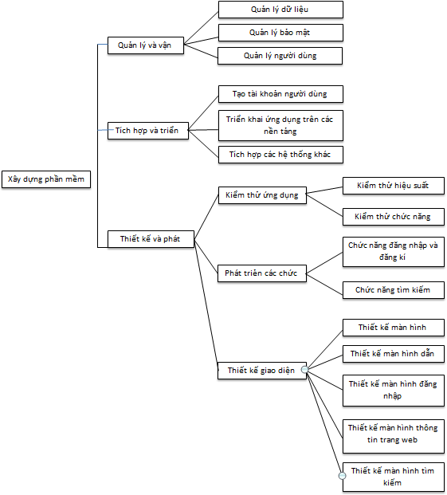

Hình 1.1 :Những thứ thuộc về dự án

* + - * + Mô tả những thứ không thuộc về dự án: Phí thanh toán qua ngân hàng điện tử, quảng cáo

#### *Mục đích*

Xây dựng website giao dịch đồ dùng cũ đáp ứng nhu cầu của người dùng.

#### *Mục tiêu*

* Website được tạo ra với mục đích chính là cung cấp một nền tảng mua bán đồ cũ phục vụ nhu cầu của người mua và người bán.
* Website cũng là nền tảng để mọi người chia sẻ kinh nghiệm liên quan đến đồ cũ.

## Môi trường và công cụ hỗ trợ phát triển dự án

### Môi trường phát triển

* Môi trường phát triển tích hợp (IDE): Dự án được phát triển sử dụng Visual Studio, một môi trường phát triển tích hợp (IDE) mạnh mẽ, hỗ trợ đầy đủ các tính năng cho lập trình, kiểm thử, gỡ lỗi và triển khai ứng dụng web.Visual Studio cũng tích hợp tốt với các công cụ quản lý mã nguồn như Git, giúp lập trình viên dễ dàng quản lý phiên bản và theo dõi các thay đổi trong dự án.
* Công cụ quản lý mã nguồn: Sử dụng Git làm công cụ quản lý mã nguồn, giúp theo dõi lịch sử thay đổi mã, phân nhánh, và hợp nhất các thay đổi từ các thành viên trong nhóm. GitHub sẽ được sử dụng làm kho lưu trữ mã nguồn từ xa, giúp làm việc nhóm hiệu quả hơn, cho phép cộng tác và quản lý các phiên bản mã nguồn trong quá trình phát triển.
* Cơ sở dữ liệu phát triển: SQL Server được chọn làm hệ quản trị cơ sở dữ liệu cho môi trường phát triển. Nó cung cấp các tính năng mạnh mẽ để quản lý dữ liệu như quản lý sản phẩm, người dùng, đơn hàng, và các thông tin khác của hệ thống thương mại điện tử. Ngoài ra, công cụ SQL Server Management Studio (SSMS) sẽ đuợc sử dụng để tương tác và quản lý cơ sở dữ liệu.
* Máy chủ: IIS Express được sử dụng để triển khai và thử nghiệm ứng dụng trên môi trường cục bộ trong quá trình phát triển. Điều này giúp dễ dàng phát hiện và sửa lỗi trước khi triển khai lên môi trường sản xuất

### Công cụ phát triển

* + - 1. *Thiết kế UI*
* Canva là một trang web công cụ thiết kế đồ hoạ được sử dụng để thiết kế cho mọi logo của trang web
* Adobe XD được sử dụng để tạo các thành phần UI.
  + - 1. *Phát triển Front-end*
* Bootstrap là một framework CSS được sử dụng để hỗ trợ viết CSS và thiết kế responsive giúp đảm bảo giao diện hoạt động tốt trên nhiều kích thước màn hình.
  + - 1. *Phát triển Back-end*
* ASP.NET Core MVC: Sử dụng để phát triển các Action và xử lý logic phía server, quản lý dữ liệu và tương tác với cơ sở dữ liệu. ASP.NET Core là framework mạnh mẽ và linh hoạt, phù hợp cho các ứng dụng web thương mại điện tử.
  + - 1. *Cơ sở dữ liệu*
* SQL Server là công cụ giúp lưu trữ và quản lý thông tin về sản phẩm, người dùng, đơn hàng và các dữ liệu khác liên quan đến hệ thống thương mại điện tử, đây là công cụ sẽ sử dụng xuyên suốt toàn bộ thời gian từ phát triển cho đến triển khai phần mềm.

## Kết luận chương 1

Như vậy, Chương 1 của báo cáo đã trình bày tổng quan về dự án, bao gồm việc xác định các yêu cầu chức năng và phi chức năng, mục tiêu, phạm vi và mục đích của dự án. Những yêu cầu quan trọng như chức năng đăng nhập, tìm kiếm sản phẩm, quản lý tài khoản người dùng, thêm sản phẩm mới, và hỗ trợ khách hàng đã được làm rõ. Mục tiêu chính của dự án là xây dựng một nền tảng an toàn và dễ sử dụng cho người mua và người bán đồ cũ. Dự án sử dụng phương thức Agile để triển khai và thực hiện, đồng thời các công cụ hỗ trợ phát triển như Visual Studio, Git, SQL Server, và IIS Express cũng đã được xác định để đảm bảo tiến độ và hiệu quả của dự án. Các vấn đề về môi trường và công cụ phát triển cũng đã được làm rõ, bao gồm các công cụ phát triển giao diện, cơ sở dữ liệu và xử lý back-end. Tuy nhiên, một số vấn đề như thiết kế UI chi tiết và việc lựa chọn các công nghệ front-end cụ thể chưa được triển khai chi tiết trong chương này. Những vấn đề này sẽ được tiếp tục giải quyết và hoàn thiện trong chương 2, đặc biệt là việc triển khai và thiết kế chi tiết hệ thống giao diện và các tính năng kỹ thuật.

# CHƯƠNG 2

**LẬP KẾ HOẠCH VÀ THỰC HIỆN DỰ ÁN**

Chương này sẽ tập vào việc lập kế hoạch cho dự án “Website mua bán đồ cũ SECONDHAND”, nhằm xây dựng một nền tảng vững chắc cho việc phát triển ứng dụng web. Phần thực hiện dự án sẽ đuợc phát triển từ việc lập kế hoạch và tính toán trên các định nghĩa phần mềm và yêu cầu khách hàng.

## Kế hoạch thực hiện dự án

Sprint là một khoảng thời gian cố định thường được thực hiện không quá 4 tuần mà đội ngũ Scrum phối hợp để hoàn thành một phần tăng trưởng. Lập kế hoạch chi tiết cho từng Sprint như sau:

- Sprint 1: Xây dựng các chức năng xem danh sách sản phẩm, xem chi tiết sản phẩm, xem sản phẩm theo danh mục, xây dựng chức năng đăng ký, đăng nhập, quản lý tài khoản cho phía quản trị.

* Mục tiêu: Có được các chức năng quản trị như xem danh sách sản phẩm, xem chi tiết sản phẩm, xem sản phẩm theo danh mục, đăng ký, đăng nhập, quản lý tài khoản.
* Các công việc cần làm: Chức năng quản trị như thêm, sửa, xóa, cập nhật cho xem danh sách sản phẩm, xem chi tiết sản phẩm, xem sản phẩm theo danh mục, quản lý tài khoản, đăng ký, đăng nhập vào trang quản trị bằng tài khoản admin.
* Chia nhỏ hạng mục công việc: Thiết kế cơ sở dữ liệu bảng xem danh sách sản phẩm, xem chi tiết sản phẩm, xem sản phẩm theo danh mục, đăng ký, đăng nhập, quản lý tài khoản. Thiết kế và dựng giao diện cho các chức năng, viết code cho các action.

- Sprint 2: Xây dựng chức năng xem giỏ hàng, đặt hàng, thanh toán, tìm kiếm, xem lịch sử giao dịch, xem thông báo.

* Mục tiêu: Xây dựng chức năng xem giỏ hàng, đặt hàng, thanh toán, tìm kiếm, xem lịch sử giao dịch, xem thông báo.
* Các công việc cần làm: Thêm authentication vào các action trước đó, thêm các chức năng xem giỏ hàng, đặt hàng, thanh toán, tìm kiếm, xem lịch sử giao dịch, xem thông báo.
* Chia nhỏ hạng mục công việc: Thiết kế cơ sở dữ liệu cho các bảng. Xây dựng được các giao diện xem giỏ hàng, đặt hàng, thanh toán, tìm kiếm, xem lịch sử giao dịch, xem thông báo.

- Sprint 3: Thêm chức năng quản lý tin, trò chuyện, hỗ trợ khách hàng, quản lý nội dung, thêm tài khoản, cập nhật tài khoản, xem thống kê.

* Mục tiêu: Xây dựng được các chức năng về quản lý tin tức phía quản trị và xem tin tức phía người dùng, cập nhật kho hàng.
* Các công việc cần làm: Xây dựng các chức năng như thêm, sửa, xóa cho quản lý tin, trò chuyện, hỗ trợ khách hàng, quản lý nội dung, thêm tài khoản, cập nhật tài khoản, xem thống kê.
* Chia nhỏ hạng mục công việc: Xây dựng giao diện cho các trang thêm, sửa, xóa cho quản lý tin, trò chuyện, hỗ trợ khách hàng, quản lý nội dung, thêm tài khoản, cập nhật tài khoản, xem thống kê. Viết code cho các chức năng.

## Định nghĩa yêu cầu phần mềm

### Phát triển yêu cầu dựa trên câu chuyện người dùng

Bảng 2.1 Danh sách các user story trong Product backlog

|  |  |  |  |  |
| --- | --- | --- | --- | --- |
| **TT** | **Theme** | **Epic** | **UID** | **User story** |
| **1** | Xem danh sách sản phẩm | Xem danh sách sản phẩm | US1 | Là người mua hàng tôi muốn xem danh sách sản phẩm, từ đó giúp tôi có thể mua được sản phẩm phù hợp |
| **2** | Tìm kiếm sản phẩm theo tên | Tìm kiếm sản phẩm | US2 | Là người mua hàng online tôi muốn tìm kiếm sản phẩm theo tên, từ đó giúp tôi tiết kiệm thời gian tìm kiếm |
| **3** | Đăng nhập | Quản lý tài khoản người dùng | US3 | Là người dùng trang web tôi muốn đăng nhập vào hệ thống để sử dụng thêm nhiều chức năng |
| **4** | Xem chi tiết sản phẩm | Xem chi tiết sản phẩm | US4 | Là một người mua hàng online, tôi muốn chi tiết sản phẩm để tìm hiểu về sản phẩm, mô tả, giá cả, và thông tin liên hệ của người bán. |
| **5** | Quản lý tài khoản người dùng | Quản lý tài khoản người dùng | US5 | Là người dùng trang web, tôi muốn quản lý tài khoản cá nhân của mình để có thể cập nhật thông tin cá nhân, bảo mật, và theo dõi hoạt động trên trang web. |
| **6** | Hỗ trợ khách hàng | Hỗ trợ khách hàng | US6 | Là người dùng trang web, tôi muốn được hỗ trợ khách hàng để giải quyết vấn đề cá nhân trong quá trình sử dụng trang web. |
| **7** | Thanh toán | Quản lý thanh toán | US7 | Là người mua hàng online, tôi muốn có khả thanh toán các đơn hàng của mình để xác nhận,hoặc hủy giao dịch. |
| **8** | Đăng kí tài khoản | Đăng ký tài khoản mới | US8 | Là người dùng trang web, tôi muốn đăng kí tài khoản mới để có thể truy cập vào trang chủ và sử dụng được tất cả các chức năng của trang web. |
| **9** | Đặt hàng | Đặt hàng | US9 | Là người mua hàng online, tôi muốn đặt hàng các sản phẩm mà tôi muốn mua thông qua người bán một cách dễ dàng. |
| **10** | Xem lịch sử giao dịch | Xem lịch sử giao dịch | US10 | Là người dùng trang web, tôi muốn xem lịch sử các giao dịch đã thực hiện trên tài khoản của mình để theo dõi và xác nhận tất cả các giao dịch trước đây. |
| **11** | Cập nhật tài khoản người dùng | Quản lý tài khoản | US11 | Là quản trị viên tôi muốn cập nhật tài khoản, từ đó sẽ loại bỏ được những tài khoản vi phạm quy định trang web. |
| **12** | Quản lý nội dung trang web | Quản lý nội dung trang web | US12 | Là quản lý nội dung của trang web, tôi muốn quản lý nội dung trang web để đảm bảo tính linh hoạt, cập nhật thông tin, và duyệt qua các tin đăng trước khi chúng xuất hiện trên trang web. |
| **13** | Xem thống kê thống kê bài đăng | Thống kê bài đăng | US13 | Là quản trị viên tôi muốn xem thông kế bài đăng trang trên trang web |
| **14** | Quản lý tin | Quản lý tin | US14 | Là người bán hàng online, tôi muốn quản lý tin đăng của mình để dễ dàng quản lý các tin đã bán trên trang web. |
| **15** | Xem thông báo | Xem thông báo | US15 | Là người mua hàng online tôi muốn xem thông báo về những chương trình, sự kiện đặc biệt sắp xảy ra, để có thể mua sản phẩm với giá ưu đãi |
| **16** | Xem giỏ hàng | Quản lý giỏ hàng | US16 | Là người mua hàng online, tôi muốn xem giỏ hàng của mình để dễ dàng xem thông tin trong giỏ hàng |
| **17** | Xem sản phẩm theo danh mục | Xem sản phẩm theo danh mục | US17 | Là người mua hàng online, tôi muốn xem các sản phẩm theo danh mục để có thể dễ dàng xem và so sánh các sản phẩm cùng loại với nhau. |
| **18** | Trò chuyện | Trò chuyện | US18 | Là người dùng trang web, tôi muốn trò chuyện với những người bán bằng cách nhắn tin online để trao đổi thông tin. |
| **19** | Thêm tài khoản người dùng | Quản lý tài khoản | US19 | Là quản trị viên tôi muốn thêm tài khoản người dùng, từ đó cấp một số quyền cho tài khoản mới này. |

### Xác định tiêu chí chấp nhận cho các câu chuyện người dùng

Bảng 2.2 Danh sách user story cùng tiêu chí chấp nhận

|  |  |  |  |  |  |
| --- | --- | --- | --- | --- | --- |
| **UID** | **As a…** | **I want to be able to…** | **So that …** | **Acceptance Criteria** | **Testing** |
| US1 | Người mua hàng | Xem danh sách sản phẩm | Giúp tôi có thể mua được sản phẩm phù hợp | - Hiển thị danh sách sản phẩm đầy đủ  - Cung cấp thông tin chi tiết cho mỗi sản phẩm  - Cho phép người dùng xem thêm và chọn sản phẩm để xem chi tiết | - Kiểm tra xem tất cả sản phẩm có hiển thị không  - Kiểm tra thông tin sản phẩm có đầy đủ không  - Kiểm tra chức năng xem chi tiết sản phẩm |
| US2 | Người mua hàng online | Tìm kiếm sản phẩm theo tên | Giúp tôi tiết kiệm thời gian tìm kiếm | - Chức năng tìm kiếm hoạt động chính xác  - Hiển thị danh sách sản phẩm theo từ khóa tìm kiếm  - Cung cấp gợi ý sản phẩm từ khóa nhập vào | - Kiểm tra chức năng tìm kiếm theo từ khóa  - Kiểm tra xem sản phẩm có hiển thị chính xác không  - Kiểm tra gợi ý sản phẩm có xuất hiện không |
| US3 | Người dùng trang web | Đăng nhập | Sử dụng thêm nhiều chức năng | - Cho phép đăng nhập bằng tài khoản đã đăng ký và qua các nền tảng khác  - Hiển thị thông báo khi nhập sai thông tin tài khoản | - Kiểm tra chức năng đăng nhập hoạt động  - Kiểm tra thông báo lỗi khi đăng nhập sai |
| US4 | Người mua hàng online | Xem chi tiết sản phẩm | Tìm hiểu về sản phẩm, mô tả, giá cả, và thông tin liên hệ của người bán. | - Tạo trang chi tiết sản phẩm  - Hiển thị tất cả thông tin cần thiết về sản phẩm và người bán  - Đảm bảo tính ổn định và hoạt động mượt mà | - Kiểm tra xem thông tin có đầy đủ không  - Kiểm tra tính ổn định và hoạt động của trang chi tiết sản phẩm |
| US5 | Người dùng trang web | Quản lý tài khoản người dùng | Cập nhật thông tin cá nhân, bảo mật, và theo dõi hoạt động trên trang web. | - Tạo trang quản lý tài khoản  - Cho phép cập nhật thông tin cá nhân  - Cung cấp chức năng đăng xuấ | - Kiểm tra chức năng cập nhật thông tin cá nhân  - Kiểm tra tính năng đăng xuất |
| US6 | Người dùng trang web | Hỗ trợ khách hàng | Giải quyết vấn đề cá nhân trong quá trình sử dụng trang web. | - Tạo trang liên hệ hỗ trợ  - Cung cấp biểu mẫu liên hệ với các trường thông tin  - Cho phép gửi yêu cầu hỗ trợ và phản hồi nhanh chóng | - Kiểm tra trang liên hệ hỗ trợ hoạt động  - Kiểm tra phản hồi yêu cầu hỗ trợ |
| US7 | Người mua hàng online | Thanh toán | Xác nhận, hoặc hủy giao dịch. | - Tạo trang quản lý thanh toán  - Hiển thị danh sách giao dịch  - Cho phép xác nhận và hủy đơn hàng | - Kiểm tra chức năng thanh toán hoạt động  - Kiểm tra chức năng xác nhận và hủy giao dịch |
| US8 | Người dùng trang web | Đăng kí tài khoản | Truy cập vào trang chủ và sử dụng được tất cả các chức năng của trang web. | - Tạo trang đăng ký tài khoản  - Hiển thị thông tin cần thiết  - Cho phép người dùng thay đổi mật khẩu sau khi đăng ký | - Kiểm tra chức năng đăng ký hoạt động  - Kiểm tra xem tài khoản được tạo thành công không |
| US9 | Người mua hàng online | Đặt hàng | Đặt hàng các sản phẩm mà tôi muốn mua thông qua người bán một cách dễ dàng. | - Tạo trang đặt hàng  - Hiển thị thông tin cần thiết cho mỗi sản phẩm  - Cho phép hủy đơn hàng | - Kiểm tra chức năng đặt hàng hoạt động  - Kiểm tra chức năng hủy đơn hàng |
| US10 | Người dùng trang web | Xem lịch sử giao dịch | Theo dõi và xác nhận tất cả các giao dịch trước đây. | - Tạo trang xem lịch sử giao dịch  - Hiển thị tất cả thông tin giao dịch  - Cho phép xem chi tiết từng giao dịch | - Kiểm tra chức năng xem lịch sử giao dịch hoạt động  - Kiểm tra thông tin hiển thị chính xác |
| US11 | Quản trị viên | Cập nhật tài khoản người dùng | Loại bỏ được những tài khoản vi phạm quy định trang web. | - Tạo trang quản lý tài khoản  - Cho phép cập nhật trạng thái tài khoản  - Ghi nhận lịch sử cập nhật tài khoản | - Kiểm tra chức năng cập nhật tài khoản người dùng hoạt động  - Kiểm tra việc xóa tài khoản vi phạm |
| US12 | Quản lý nội dung của trang web | Quản lý nội dung trang web | Đảm bảo tính linh hoạt, cập nhật thông tin, và duyệt qua các tin đăng trước khi chúng xuất hiện trên trang web. | - Tạo trang quản lý nội dung  - Cho phép thêm, sửa, xóa nội dung  - Hiển thị danh sách nội dung hiện có | - Kiểm tra chức năng thêm, sửa, xóa nội dung hoạt động  - Kiểm tra thông tin hiển thị chính xác |
| US13 | Quản trị viên | Xem thống kê thống kê bài đăng | Xem thông kế bài đăng trang trên trang web | - Tạo trang thống kê  - Hiển thị các số liệu thống kê như số lượng bài đăng, lượt truy cập  - Cung cấp biểu đồ trực quan | - Kiểm tra thông tin thống kê hiển thị chính xác  - Kiểm tra tính năng biểu đồ có hoạt động không |
| US14 | Người bán hàng online | Quản lý tin | Dễ dàng quản lý các tin đã bán trên trang web. | - Tạo trang quản lý tin đăng  - Hiển thị danh sách tin đã đăng  - Cho phép sửa, xóa tin đăng | - Kiểm tra chức năng quản lý tin đăng hoạt động  - Kiểm tra thông tin hiển thị chính xác |
| US15 | Người mua hàng online | Xem thông báo | Xem thông báo về những chương trình, sự kiện đặc biệt sắp xảy ra, để có thể mua sản phẩm với giá ưu đãi | - Tạo trang thông báo  - Hiển thị danh sách thông báo hiện có  - Cung cấp thông tin chi tiết cho từng thông báo | - Kiểm tra chức năng xem thông báo hoạt động  - Kiểm tra thông tin hiển thị chính xác |
| US16 | Người mua hàng online | Xem giỏ hàng | Dễ dàng xem thông tin trong giỏ hàng | - Tạo trang giỏ hàng  - Hiển thị tất cả sản phẩm trong giỏ hàng  - Cung cấp chức năng chỉnh sửa và xóa sản phẩm trong giỏ hàng | - Kiểm tra chức năng giỏ hàng hoạt động  - Kiểm tra thông tin hiển thị chính xác |
| US17 | Người mua hàng online | Xem sản phẩm theo danh mục | Dễ dàng xem và so sánh các sản phẩm cùng loại với nhau. | - Tạo trang danh mục sản phẩm  - Hiển thị tất cả sản phẩm theo từng danh mục  - Cho phép lọc và sắp xếp sản phẩm | - Kiểm tra chức năng lọc và sắp xếp sản phẩm hoạt động  - Kiểm tra thông tin hiển thị chính xác |
| US18 | Người dùng trang web | Trò chuyện | Trò chuyện với những người bán bằng cách nhắn tin online để trao đổi thông tin. | - Tạo chức năng trò chuyện trực tiếp  - Cho phép gửi và nhận tin nhắn  - Hiển thị lịch sử trò chuyện | - Kiểm tra chức năng trò chuyện hoạt động  - Kiểm tra lịch sử trò chuyện có hiển thị chính xác |
| US19 | Quản trị viên | Thêm tài khoản người dùng | Từ đó cấp một số quyền cho tài khoản mới này. | - Tạo chức năng thêm tài khoản người dùng  - Hiển thị thông tin tài khoản sau khi thêm  - Cung cấp quyền cho tài khoản mới | - Kiểm tra chức năng thêm tài khoản hoạt động  - Kiểm tra thông tin hiển thị chính xác |

### Ước tính độ phức tạp câu chuyện người dùng

Bảng 2.3 Danh sách user story với các giá trị ước tính Story point và Estimation Effort sau tinh chỉnh

|  |  |  |  |
| --- | --- | --- | --- |
| **UID** | **User story** | **Story point** | **Estimation Effort** |
| US1 | Là người mua hàng tôi muốn xem danh sách sản phẩm, từ đó giúp tôi có thể mua được sản phẩm phù hợp | 5 | 10 |
| US2 | Là người mua hàng online tôi muốn tìm kiếm sản phẩm theo tên, từ đó giúp tôi tiết kiệm thời gian tìm kiếm | 8 | 16 |
| US3 | Là người dùng trang web tôi muốn đăng nhập vào hệ thống để sử dụng thêm nhiều chức năng | 8 | 12 |
| US4 | Là một người mua hàng online, tôi muốn chi tiết sản phẩm để tìm hiểu về sản phẩm, mô tả, giá cả, và thông tin liên hệ của người bán. | 5 | 8 |
| US5 | Là người dùng trang web, tôi muốn quản lý tài khoản cá nhân của mình để có thể cập nhật thông tin cá nhân, bảo mật, và theo dõi hoạt động trên trang web. | 5 | 10 |
| US6 | Là người dùng trang web, tôi muốn được hỗ trợ khách hàng để  giải quyết vấn đề cá nhân trong quá trình sử dụng trang web. | 3 | 6 |
| US7 | Là người mua hàng online, tôi muốn có khả thanh toán các đơn hàng của mình để xác nhận,hoặc hủy giao dịch. | 8 | 16 |
| US8 | Là người dùng trang web, tôi muốn đăng ký tài khoản mới để có thể truy cập vào trang chủ và sử dụng được tất cả các chức năng của trang web. | 5 | 10 |
| US9 | Là người mua hàng online, tôi muốn đặt hàng các sản phẩm mà tôi muốn mua thông qua người bán một cách dễ dàng. | 5 | 8 |
| US10 | Là người dùng trang web, tôi muốn xem lịch sử các giao dịch đã thực hiện trên tài khoản của mình để theo dõi và xác nhận tất cả các giao dịch trước đây. | 3 | 6 |
| US11 | Là quản trị viên tôi muốn cập nhật tài khoản, từ đó sẽ loại bỏ được những tài khoản vi phạm quy định trang web. | 3 | 5 |
| US12 | Là quản lý nội dung của trang web, tôi muốn quản lý nội dung trang web để đảm bảo tính linh hoạt, cập nhật thông tin, và duyệt qua các tin đăng trước khi chúng xuất hiện trên trang web. | 8 | 16 |
| US13 | Là quản trị viên tôi muốn xem thông kế bài đăng trang trên trang web | 3 | 5 |
| US14 | Là người bán hàng online, tôi muốn quản lý tin đăng của mình để dễ dàng quản lý các tin đã bán trên trang web. | 5 | 10 |
| US15 | Là người mua hàng online tôi muốn xem thông báo về những chương trình, sự kiện đặc biệt sắp xảy ra, để có thể mua sản phẩm với giá ưu đãi | 2 | 4 |
| US16 | Là người mua hàng online, tôi muốn xem giỏ hàng của mình để dễ dàng xem thông tin trong giỏ hàng | 5 | 10 |
| US17 | Là người mua hàng online, tôi muốn xem các sản phẩm theo danh mục để có thể dễ dàng xem và so sánh các sản phẩm cùng loại với nhau. | 5 | 8 |
| US18 | Là người dùng trang web, tôi muốn trò chuyện với những người bán bằng cách nhắn tin online để trao đổi thông tin. | 5 | 10 |
| US19 | Là quản trị viên tôi muốn thêm tài khoản người dùng, từ đó cấp một số quyền cho tài khoản mới này. | 3 | 5 |

### Tạo bản đồ câu chuyện và tinh chỉnh các câu chuyện người dùng

Bảng 2.4 Danh sách user story với các giá trị ước tính MoSCoW

|  |  |  |
| --- | --- | --- |
| **UID** | **User story** | **MoSCoW** |
| 1 | Là người mua hàng tôi muốn xem danh sách sản phẩm, từ đó giúp tôi có thể mua được sản phẩm phù hợp | Must have |
| 2 | Là người mua hàng online tôi muốn tìm kiếm sản phẩm theo tên, từ đó giúp tôi tiết kiệm thời gian tìm kiếm | Must have |
| 3 | Là người dùng trang web tôi muốn đăng nhập vào hệ thống để sử dụng thêm nhiều chức năng | Must have |
| 4 | Là một người mua hàng online, tôi muốn chi tiết sản phẩm để tìm hiểu về sản phẩm, mô tả, giá cả, và thông tin liên hệ của người bán. | Should have |
| 5 | Là người dùng trang web, tôi muốn quản lý tài khoản cá nhân của mình để có thể cập nhật thông tin cá nhân, bảo mật, và theo dõi hoạt động trên trang web. | Must have |
| 6 | Là người dùng trang web, tôi muốn được hỗ trợ khách hàng để  giải quyết vấn đề cá nhân trong quá trình sử dụng trang web. | Should have |
| 7 | Là người mua hàng online, tôi muốn có khả thanh toán các đơn hàng của mình để xác nhận,hoặc hủy giao dịch. | Must have |
| 8 | Là người dùng trang web, tôi muốn đăng ký tài khoản mới để có thể truy cập vào trang chủ và sử dụng được tất cả các chức năng của trang web. | Must have |
| 9 | Là người mua hàng online, tôi muốn đặt hàng các sản phẩm mà tôi muốn mua thông qua người bán một cách dễ dàng. | Must have |
| 10 | Là người dùng trang web, tôi muốn xem lịch sử các giao dịch đã thực hiện trên tài khoản của mình để theo dõi và xác nhận tất cả các giao dịch trước đây. | Should have |
| 11 | Là quản trị viên tôi muốn cập nhật tài khoản, từ đó sẽ loại bỏ được những tài khoản vi phạm quy định trang web. | Could have |
| 12 | Là quản lý nội dung của trang web, tôi muốn quản lý nội dung trang web để đảm bảo tính linh hoạt, cập nhật thông tin, và duyệt qua các tin đăng trước khi chúng xuất hiện trên trang web. | Could have |
| 13 | Là quản trị viên tôi muốn xem thông kế bài đăng trang trên trang web | Could have |
| 14 | Là người bán hàng online, tôi muốn quản lý tin đăng của mình để dễ dàng quản lý các tin đã bán trên trang web. | Should have |
| 15 | Là người mua hàng online tôi muốn xem thông báo về những chương trình, sự kiện đặc biệt sắp xảy ra, để có thể mua sản phẩm với giá ưu đãi | Could have |
| 16 | Là người mua hàng online, tôi muốn xem giỏ hàng của mình để dễ dàng xem thông tin trong giỏ hàng | Must have |
| 17 | Là người mua hàng online, tôi muốn xem các sản phẩm theo danh mục để có thể dễ dàng xem và so sánh các sản phẩm cùng loại với nhau. | Should have |
| 18 | Là người dùng trang web, tôi muốn trò chuyện với những người bán bằng cách nhắn tin online để trao đổi thông tin. | Could have |
| 19 | Là quản trị viên tôi muốn thêm tài khoản người dùng, từ đó cấp một số quyền cho tài khoản mới này. | Should have |

## Phân bổ câu chuyện người dùng cho các chu trình phát triển phần mềm

Bảng 2.5 Phân bổ câu chuyện người dùng cho các chu trình phát triển phần mềm

|  |  |  |  |  |  |
| --- | --- | --- | --- | --- | --- |
| **USID** | **User story** | **Story point** | **Estimated Effort** | **Sprint** | **Status** |
| **V 0.0 (12/09/2024)** | |  |  |  |  |
| **US1.1** | Là người mua hàng, tôi muốn xem danh sách sản phẩm, từ đó giúp tôi có thể mua được sản phẩm phù hợp | **5** | **30** | **1** | **Done** |
| **US1.2** | Là một người mua hàng online, tôi muốn chi tiết sản phẩm để tìm hiểu về sản phẩm, mô tả, giá cả, và thông tin liên hệ của người bán | **3** | **25** | **1** | **Done** |
| **US1.3** | Là người mua hàng online, tôi muốn xem các sản phẩm theo danh mục để có thể dễ dàng xem và so sánh các sản phẩm cùng loại với nhau | **3** | **20** | **2** | **To do** |
| **US1.4** | Là người dùng trang web, tôi muốn đăng ký tài khoản mới để có thể truy cập vào trang chủ và sử dụng được tất cả các chức năng của trang web | **2** | **15** | **1** | **Done** |
| **US1.5** | Là người dùng trang web tôi muốn đăng nhập vào hệ thống để sử dụng thêm nhiều chức năng | **2** | **20** | **1** | **Done** |
| **US1.6** | Là người dùng trang web, tôi muốn quản lý tài khoản cá nhân của mình để có thể cập nhật thông tin cá nhân, bảo mật, và theo dõi hoạt động trên trang web. | **5** | **30** | **1** | **Done** |
| **V 1.0 (15/10/2024)** | |  |  |  |  |
| **US2.1** | Là người mua hàng online, tôi muốn xem giỏ hàng của mình để dễ dàng xem thông tin trong giỏ hàng | **2** | **15** | **2** | **To do** |
| **US2.2** | Là người mua hàng online, tôi muốn đặt hàng các sản phẩm mà tôi muốn mua thông qua người bán một cách dễ dàng | **3** | **20** | **1** | **Done** |
| **US2.3** | Là người mua hàng online, tôi muốn có khả năng thanh toán các đơn hàng của mình để xác nhận,hoặc hủy giao dịch | **3** | **20** | **1** | **Done** |
| **US2.4** | Là người mua hàng online tôi muốn tìm kiếm sản phẩm theo tên, từ đó giúp tôi tiết kiệm thời gian tìm kiếm | **2** | **20** | **1** | **Done** |
| **US2.5** | Là người dùng trang web, tôi muốn xem lịch sử các giao dịch đã thực hiện trên tài khoản của mình để theo dõi và xác nhận tất cả các giao dịch trước đây | **2** | **15** | **1** |  |
| **US2.6** | Là người mua hàng online tôi muốn xem thông báo về những chương trình, sự kiện đặc biệt sắp xảy ra, để có thể mua sản phẩm với giá ưu đãi | **2** | **20** | **2** | **To do** |
| **V 2.0 (17/11/2024)** | |  |  |  |  |
| **US3.1** | Là người bán hàng online, tôi muốn quản lý tin đăng của mình để dễ dàng quản lý các tin đã bán trên trang web | **2** | **15** | **2** | **To do** |
| **US3.2** | Là người dùng trang web, tôi muốn trò chuyện với những người dùng khác bằng cách nhắn tin online để trao đổi thông tin | **3** | **20** | **2** | **To do** |
| **US3.3** | Là người dùng trang web, tôi muốn được hỗ trợ khách hàng để giải quyết vấn đề cá nhân trong quá trình sử dụng trang web | **3** | **20** | **1** | **Done** |
| **US3.4** | Là quản lý nội dung của trang web, tôi muốn quản lý nội dung trang web để đảm bảo tính linh hoạt, cập nhật thông tin, và duyệt qua các tin đăng trước khi chúng xuất hiện trên trang web | **3** | **20** | **2** | **To do** |
| **US3.5** | Là quản trị viên tôi muốn thêm tài khoản người dùng, từ đó cấp một số quyền cho tài khoản mới này | **2** | **25** | **2** | **To do** |
| **US3.6** | Là quản trị viên tôi muốn cập nhật tài khoản , từ đó sẽ loại bỏ được những tài khoản vi phạm quy định trang web | **3** | **25** | **2** | **To do** |
| **US3.7** | Là quản trị viên tôi muốn xem thông kế bài đăng trang trên trang web | **2** | **15** | **2** | **To do** |

## Danh sách các câu chuyện người dùng trong các chu trình phát triển phần mềm

Bảng 2.6 Danh sách các câu chuyện người dùng trong các chu trình phát triển phần mềm

|  |  |  |  |  |  |  |
| --- | --- | --- | --- | --- | --- | --- |
| **UID** | **User Story** | **To do** | **Priority** | **Task Owner** | **Estimate Effort** | **Status** |
| 1 | Là người mua hàng, tôi muốn xem danh sách sản phẩm để có thể chọn mua sản phẩm phù hợp | - Lập trình chức năng hiển thị danh sách sản phẩm  - Kết nối với database để lấy dữ liệu sản phẩm  - Thiết kế giao diện hiển thị thông tin sản phẩm | Cao | Quỳnh | 5 | In Progress |
| 2 | Là người mua hàng online, tôi muốn tìm kiếm sản phẩm theo tên để tiết kiệm thời gian tìm kiếm | - Xây dựng tính năng tìm kiếm  - Lập trình xử lý gợi ý tìm kiếm  - Kiểm thử tính năng tìm kiếm | Cao | Quỳnh | 8 | To Do |
| 3 | Là người dùng trang web, tôi muốn đăng nhập vào hệ thống để sử dụng các chức năng khác | - Tạo giao diện đăng nhập  - Tích hợp đăng nhập qua Gmail, Facebook  - Kiểm thử đăng nhập | Cao | Quỳnh | 8 | To Do |
| 4 | Là người mua hàng online, tôi muốn xem chi tiết sản phẩm để hiểu rõ sản phẩm trước khi mua | - Hiển thị chi tiết sản phẩm  - Lập trình liên kết đến trang chi tiết sản phẩm  - Kiểm thử thông tin sản phẩm chi tiết | Trung Bình | Quỳnh | 5 | In Progress |
| 5 | Là người dùng trang web, tôi muốn quản lý tài khoản để cập nhật thông tin cá nhân | - Thiết kế giao diện quản lý tài khoản  - Xây dựng chức năng cập nhật thông tin cá nhân  - Kiểm thử tính năng | Cao | Vui | 8 | To Do |
| 6 | Là người dùng, tôi muốn có dịch vụ hỗ trợ khách hàng để giải quyết vấn đề cá nhân | - Tạo form yêu cầu hỗ trợ  - Lập trình chức năng gửi yêu cầu hỗ trợ  - Tạo danh sách các kênh liên hệ hỗ trợ | Thấp | Vui | 3 | To Do |
| 7 | Là người mua hàng online, tôi muốn có khả năng thanh toán các đơn hàng của mình | - Thiết kế và lập trình giao diện thanh toán  - Tích hợp với hệ thống thanh toán  - Kiểm thử giao dịch | Cao | Vui | 8 | To Do |
| 8 | Là người dùng trang web, tôi muốn đăng ký tài khoản mới để sử dụng các chức năng | - Thiết kế giao diện đăng ký  - Xây dựng quy trình đăng ký  - Kiểm thử đăng ký tài khoản | Cao | Vui | 9 | In Progress |
| 9 | Là người mua hàng online, tôi muốn đặt hàng các sản phẩm tôi chọn mua | - Thiết kế giao diện đặt hàng  - Kết nối hệ thống với giao diện đặt hàng  - Kiểm thử quy trình đặt hàng | Cao | Giang | 8 | To Do |
| 10 | Là người dùng trang web, tôi muốn xem lịch sử giao dịch để theo dõi các giao dịch trước đó | - Hiển thị danh sách giao dịch  - Tạo giao diện chi tiết cho các giao dịch  - Kiểm thử giao diện lịch sử giao dịch | Trung bình | Giang | 5 | To Do |
| 11 | Là người dùng trang web, tôi muốn có thể quản lý tài khoản của mình | - Thiết kế giao diện quản lý tài khoản  - Kiểm thử giao diện quản lý tài khoản  - Lập trình chức năng gửi thông tin chỉnh sửa tài khoản | Trung bình | Giang | 5 | To Do |
| 12 | Là quản trị viên, tôi muốn quản lý các tin đăng để đảm bảo nội dung trang web luôn chính xác và phù hợp. | - Quản lý nội dung các tin đăng bán đồ cũ.  - Hiển thị danh sách tin đăng với các tùy chọn quản lý và trạng thái hiển thị.  - Chấp nhận hoặc từ chối tin đăng.  - Ẩn hoặc hiển thị tin đăng (tin ẩn không hiển thị trong tìm kiếm nhưng vẫn lưu trong cơ sở dữ liệu).  - Xóa các tin vi phạm quy tắc trang web. | Cao | Giang | 8 | In Progress |
| 13 | Là quản trị viên, tôi muốn xem thống kê bài đăng để nắm được hoạt động trên trang web. | - Xem số lượng bài đăng theo ngày, tháng, năm.  - Sắp xếp bài đăng theo số lượng phản hồi, tăng dần hoặc giảm dần. | Cao | Minh | 7 | In Progress |
| 14 | Là người bán hàng online, tôi muốn quản lý tin đăng để dễ dàng kiểm soát các tin đã bán hoặc chưa bán. | - Trang quản lý tin đăng cho người dùng.  - Hiển thị danh sách tin đăng với tiêu đề, hình ảnh, trạng thái (hiển thị/ẩn) và các tùy chọn quản lý.  - Cho phép người dùng cập nhật tin đăng.  - Ẩn/hiển thị hoặc xóa tin đăng.  - Kiểm thử tính ổn định của chức năng. | Trung bình | Minh | 6 | To Do |
| 15 | Là người mua hàng, tôi muốn xem giỏ hàng để dễ dàng theo dõi các sản phẩm đang muốn mua. | - Xem giỏ hàng với danh sách sản phẩm có thông tin như tên, giá, số lượng.  - Thêm hoặc xóa sản phẩm khỏi giỏ hàng.  - Chỉnh sửa số lượng sản phẩm trong giỏ hàng.  - Kiểm thử đảm bảo tính ổn định của chức năng. | Cao | Minh | 8 | In Progress |
| 16 | Là người mua hàng online tôi muốn xem thông báo về những chương trình, sự kiện đặc biệt sắp xảy ra, để có thể mua sản phẩm với giá ưu đãi | - Lập trình chức năng hiển thị thông báo.  - Kết nối với database để lấy dữ liệu thông báo.  - Thiết kế giao diện hiển thị thông báo. | Trung bình | Minh | 5 | To Do |
| 17 | Là người mua hàng online, tôi muốn xem các sản phẩm theo danh mục để có thể dễ dàng xem và so sánh các sản phẩm cùng loại với nhau | - Lập trình chức năng xem sản phẩm theo danh mục.  - Kết nối với database để lấy dữ liệu sản phẩm theo danh mục.  - Thiết kế giao diện hiển thị danh mục sản phẩm. | Cao | Tâm | 8 | In Progress |
| 18 | Là người dùng trang web, tôi muốn trò chuyện với người bán bằng cách nhắn tin online để trao đổi thông tin | - Lập trình chức năng trò chuyện.  - Tạo cơ sở dữ liệu lưu trữ lịch sử trò chuyện.  - Thiết kế giao diện trò chuyện. | Cao | Tâm | 8 | In Progress |
| 19 | Là quản trị viên, tôi muốn thêm tài khoản người dùng và cấp một số quyền cho tài khoản mới này. | - Triển khai chức năng thêm tài khoản người dùng.  - Hiển thị danh sách quyền có thể cấp cho tài khoản.  - Cập nhật danh sách tài khoản sau khi thêm. | Trung bình | Tâm | 4 | To Do |

## Phát triển phiên bản sản phẩm phần mềm theo Sprint

### Phiên bản phần mềm V0.0

* + - 1. Mục tiêu và kế hoạch thực hiện
* Sprint goal: Hoàn thiện các tính năng cho hệ thống, bao gồm chức năng xem danh sách sản phẩm, xem chi tiết sản phẩm, xem sản phẩm theo danh mục, đăng ký, đăng nhập, quản lý tài khoản.
* Sprint Objectives:
  + Xem danh sách sản phẩm (thời gian thực hiện 30 tiếng):
    - Lập trình chức năng hiển thị danh sách sản phẩm
    - Kết nối với database để lấy dữ liệu sản phẩm
    - Thiết kế giao diện hiển thị thông tin sản phẩm
  + Xem chi tiết sản phẩm (thời gian thực hiện 25 tiếng)
    - Hiển thị chi tiết sản phẩm
    - Lập trình liên kết đến trang chi tiết sản phẩm
    - Kiểm thử thông tin sản phẩm chi tiết
  + Xem sản phẩm theo danh mục (thời gian thực hiện 23 tiếng)
    - Lập trình chức năng xem sản phẩm theo danh mục.
    - Kết nối với database để lấy dữ liệu sản phẩm theo danh mục.
    - Thiết kế giao diện hiển thị danh mục sản phẩm.
  + Đăng ký (thời gian thực hiện 27 tiếng)
    - Thiết kế giao diện đăng ký
    - Xây dựng quy trình đăng ký
    - Kiểm thử đăng ký tài khoản
  + Đăng nhập (Thời gian thực hiện 28 tiếng)
    - Tạo giao diện đăng nhập
    - Tích hợp đăng nhập qua Gmail, Facebook
    - Kiểm thử đăng nhập
  + Quản lý tài khoản (thời gian thực hiện 29 tiếng)
    - Thiết kế giao diện quản lý tài khoản
    - Xây dựng chức năng cập nhật thông tin cá nhân
    - Kiểm thử tính năng
* Task breakdown và thời gian hoàn thành
  + Frontend Development
    - Tạo UI hiển thị danh sách sản phẩm (8 tiếng)
    - Tạo UI hiển thị chi tiết sản phẩm (12 tiếng)
    - Tạo UI hiển thị xem sản phẩm theo danh mục (12 tiếng)
    - Tạo UI đăng ký, đăng nhập (13 tiếng)
    - Tạo UI quản lý tài khoản (14 tiếng)
  + Backend Development
    - Tạo API lấy danh sách sản phẩm (10 tiếng)
    - Tạo API lấy chi tiết sản phẩm (6 tiếng)
    - Tạo API lấy sản phẩm theo danh mục (6 tiếng)
    - Tạo API đăng ký, đăng nhập (15 tiếng)
    - Tạo API liên quan đến việc quản lý tài khoản (16 tiếng)
  + Database setup
    - Tạo 3 schema đối với 3 môi trường: dev, test và production (1 tiếng)
    - Tạo bảng (7 tiếng)
  + Testing
    - Viết unit tests cho các API ở trên (10 giờ).
    - Thực hiện kiểm thử tích hợp giữa frontend và backend (9 giờ).
    - Thực hiện kiểm thử thủ công cho các giao diện người dung (8 giờ).
  + Documentation
    - Viết tài liệu hướng dẫn sử dụng cho các tính năng trên (7 tiếng)
    - Cập nhật tài liệu API cho backend (5 tiếng)
  + Sprint review
    - Demo các chức năng bên trên (1 tiếng)
    - Thu thập phản hồi từ các bên liên quan và lập kế hoạch cải tiến cho các sprint tiếp theo (1 tiếng)
  + Sprint Retrospective
    - Thảo luận về những gì đã làm tốt và những gì cần cải thiện trong sprint (1 tiếng)
    - Đưa ra các hành động cải tiến cho sprint tiếp theo (1 tiếng)
      1. Xây dựng kịch bản câu chuyện người dùng

- User story 1: Là người mua hàng tôi muốn xem danh sách sản phẩm, từ đó giúp tôi có thể mua được sản phẩm phù hợp

**Feature:** Xem danh sách sản phẩm

**Scenario:** Hiển thị danh sách sản phẩm thành công

**Given** tôi truy cập vào trang chủ của website

**When** tôi chọn mục "Sản phẩm"

**Then** hệ thống hiển thị danh sách sản phẩm bao gồm tên sản phẩm, giá bán, nơi bán và mô tả sản phẩm

**And** tôi có thể chọn vào một sản phẩm để xem chi tiết

**And** chuyển hướng đến màn hình "Trang chủ"

- User story 2: Là một người mua hàng online, tôi muốn xem chi tiết sản phẩm để tìm hiểu về sản phẩm, mô tả, giá cả, và thông tin liên hệ của người bán

**Feature:** Xem chi tiết sản phẩm

**Scenario:** Hiển thị chi tiết sản phẩm thành công

**Given** tôi đã chọn một sản phẩm trong danh sách

**When** tôi nhấn vào sản phẩm đó

**And** tôi nhấn nút "Gửi yêu cầu"

**Then** hệ thống hiển thị trang chi tiết sản phẩm bao gồm tiêu đề, mô tả, giá cả, trạng thái (mới, đã qua sử dụng), hình ảnh, địa điểm và các chi tiết khác

**And** thông tin người bán được hiển thị rõ ràng

- User story 3: Là người mua hàng online, tôi muốn xem các sản phẩm theo danh mục để có thể dễ dàng xem và so sánh các sản phẩm cùng loại với nhau.

**Feature:** Xem sản phẩm theo danh mục

**Scenario:** Hiển thị chi tiết sản phẩm theo danh mục thành công

**Given** tôi trỏ chuột vào menu danh mục sản phẩm

**When** tôi click chọn vào danh mục cần xem sản phẩm

**Then** hệ thống hiển thị danh sách sản phẩm theo danh mục thành công

- User story 4: Là người dùng trang web, tôi muốn đăng kí tài khoản mới để có thể truy cập vào trang chủ và sử dụng được tất cả các chức năng của trang web

**Feature:** Đăng ký

**Scenario:** Đăng ký tài khoản mới thành công

**Given** tôi mở biểu mẫu nhập thông tin đăng ký mới

**When** tôi nhập vào các thông tin hợp lệ:

| **Trường** | **Giá trị** |
| --- | --- |
| Tên | Nguyễn Văn A |
| Email | [example@gmail.com](mailto:example@gmail.com) |
| Số điện thoại | 0912345678 |
| Mật khẩu | Demo@1234 |

**And** tôi nhấn nút "Đăng ký"

**Then** hệ thống hiển thị thông báo "Đăng ký thành công"

**And** thông tin đăng ký mới được lưu vào cơ sở dữ liệu

**And** chuyển hướng đến màn hình "Trang chủ"

**Scenario:** Thông báo lỗi khi nhập email không hợp lệ

**Given** tôi mở biểu mẫu nhập thông tin nhân viên mới

**When** tôi nhập vào email không hợp lệ "example@com"

**Then** hệ thống hiển thị thông báo lỗi "Email không hợp lệ"

- User story 5: Là người dùng trang web tôi muốn đăng nhập vào hệ thống để sử dụng thêm nhiều chức năng

**Feature:** Đăng nhập

**Scenario:** Đăng nhập thành công

**Given** tôi ở trang đăng nhập

**When** tôi nhập tên tài khoản và mật khẩu đã đăng ký hợp lệ, hoặc thông qua các nền tảng khác như gmail, facebook:

| **Trường** | **Giá trị** |
| --- | --- |
| Tài khoản | Nguyễn Văn A |
| Mật khẩu | Demo@1234 |

**And** tôi nhấn nút "Đăng nhập"

**Then** hệ thống đăng nhập thành công và chuyển tôi đến trang chính

**And** hiển thị thông báo "Đăng nhập thành công"

**Scenario:** Đăng nhập không thành công

**Given** tôi ở trang đăng nhập

**When** tôi nhập tên tài khoản và mật khẩu không hợp lệ

**And** tôi nhấn nút "Đăng nhập"  
**Then** hệ thống hiển thị thông báo lỗi "Thông tin tài khoản không đúng"

- User story 6: Là người dùng trang web, tôi muốn quản lý tài khoản cá nhân của mình để có thể cập nhật thông tin cá nhân, bảo mật, và theo dõi hoạt động trên trang web

**Feature:** Quản lý tài khoản người dùng

**Scenario:** Cập nhật thông tin người dùng thành công

**Given** tôi mở biểu mẫu thông tin tài khoản người dùng

**When** tôi nhập vào các thông tin hợp lệ:

|  |  |
| --- | --- |
| **Trường** | **Giá trị** |
| Tên | Nguyễn Văn A |
| Địa chỉ | 123 Đường ABC |
| Số điện thoại | 0912345678 |
| Mật khẩu | Demo@1234 |

**And** tôi nhấn nút "Cập nhật"

**Then** hệ thống hiển thị thông báo "Cập nhật thành công"

**And** thông tin vừa cập nhật được lưu vào cơ sở dữ liệu

* + - 1. Phát triển tính năng trên câu chuyện US-001 của user story Xem danh sách sản phẩm
* **Nhiệm vụ**: Triển khai chức năng xem danh sách sản phẩm cho người mua hàng.
* **Mô tả nhiệm vụ**:
  + - **Task 1**: Thiết kế giao diện danh sách sản phẩm.
      * + **SubTask 1.1**: Tạo trang hiển thị danh sách sản phẩm.
        + **SubTask 1.2**: Hiển thị thông tin sản phẩm như tên, giá, nơi bán, mô tả.
        + **SubTask 1.3**: Thêm chức năng "Xem thêm" cho danh sách sản phẩm
    - **Task 2**: Triển khai logic hiển thị danh sách sản phẩm
      * + **SubTask 2.1**: Lấy dữ liệu từ cơ sở dữ liệu.
        + **SubTask 2.2**: Phân trang danh sách sản phẩm nếu cần.
* **Thiết kế giao diện**:

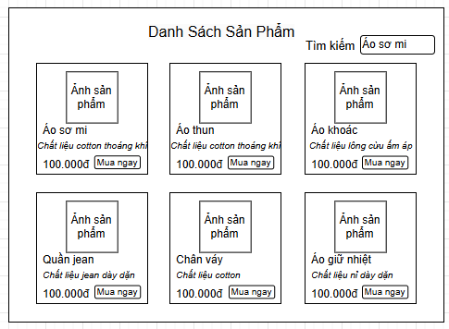

Hình 2.1 :Giao diện danh sách sản phẩm

* **Thiết kế logic**:

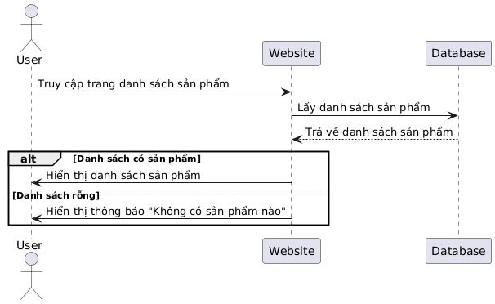

Hình 2.2 :Thiết kế logic danh sách sản phẩm

* **Thiết kế cơ sở dữ liệu**:

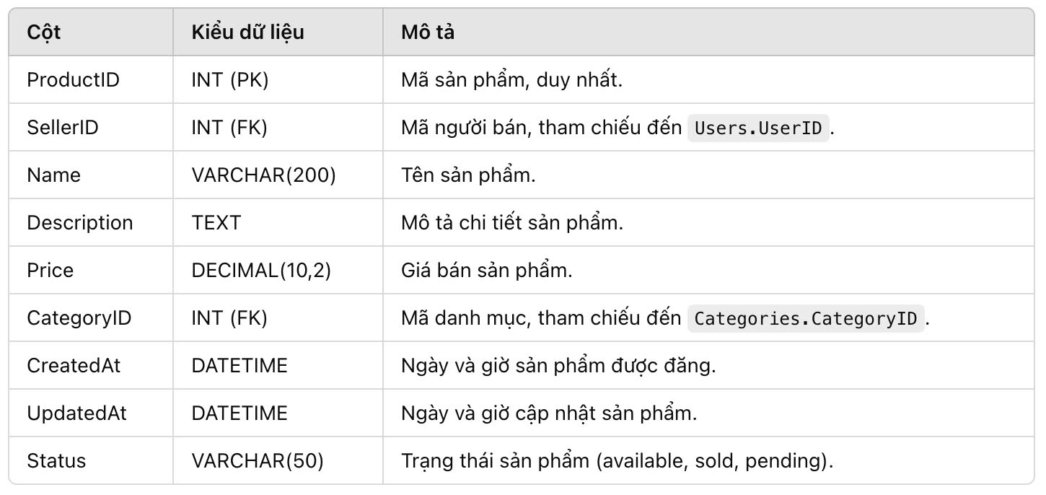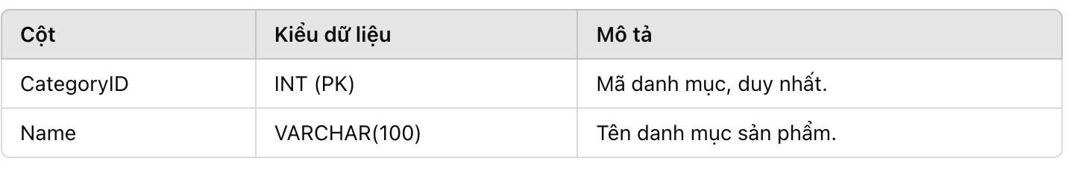

Hình 2.3 :Cơ sở dữ liệu danh sách sản phẩm

* **Kiểm thử**:
* Tiến hành kiểm thử chức năng xem danh sách sản phẩm để đảm bảo:
  + - Tất cả sản phẩm đều hiển thị đúng thông tin.
    - Chức năng "Xem thêm" hoạt động chính xác.
    - Tính năng phân trang hoạt động mượt mà nếu danh sách sản phẩm quá lớn.
      1. Phát triển tính năng trên câu chuyện US-002 của user story Xem chi tiết sản phẩm
* **Nhiệm vụ**: Triển khai chức năng xem chi tiết sản phẩm.
* **Mô tả nhiệm vụ**:
  + **Task 1**: Thiết kế giao diện chi tiết sản phẩm
    - **SubTask 1.1**: Tạo trang hiển thị thông tin chi tiết về sản phẩm.
    - **SubTask 1.2**: Hiển thị thông tin liên hệ của người bán.
  + **Task 2**: Triển khai logic hiển thị chi tiết sản phẩm
    - **SubTask 2.1**: Lấy thông tin chi tiết sản phẩm từ cơ sở dữ liệu.
    - **SubTask 2.2**: Đảm bảo tính năng kiểm thử hoạt động ổn định.
* **Thiết kế giao diện**: Xây dựng giao diện dạng form với các trường:

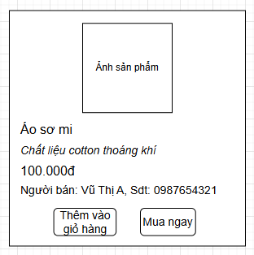

Hình 2.4 :Giao diện chi tiết sản phẩm

* **Thiết kế logic**:

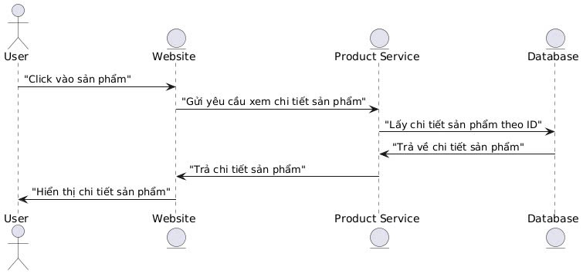

Hình 2.5 :Thiết kế logic chi tiết sản phẩm

* **Thiết kế cơ sở dữ liệu**:



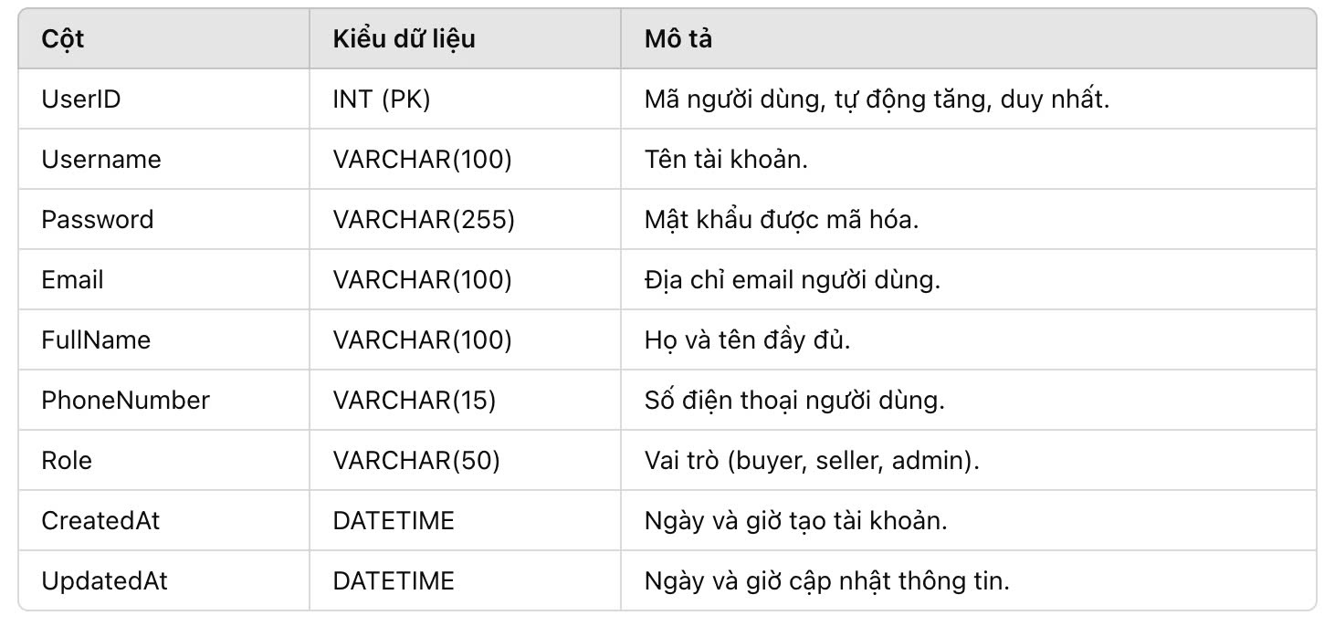

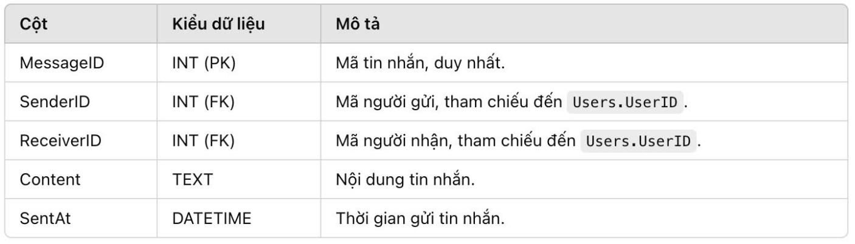

Hình 2.6 :Cơ sở dữ liệu chi tiết sản phẩm

* **Kiểm thử**:
  + **Tiến hành kiểm thử chức năng xem chi tiết sản phẩm để đảm bảo**:
    - Tất cả thông tin hiển thị đúng.
    - Các liên kết và thông tin người bán hoạt động chính xác.
      1. Phát triển tính năng trên câu chuyện US-003 của user story Xem sản phẩm theo danh mục
* **Nhiệm vụ**: Triển khai chức năng xem sản phẩm theo danh mục.
* **Mô tả nhiệm vụ**:
  + **Task 1**: Thiết kế giao diện xem sản phẩm theo danh mục
    - **SubTask 1.1**: Tạo trang hiển thị danh sách sản phẩm theo danh mục có sắp xếp.
    - **SubTask 1.2**: Hiển thị thông tin sản phẩm như tên, mô tả, giá.
  + **Task 2**: Phát triển logic xử lý hiển thị sản phẩm theo danh mục và filter
    - **SubTask 2.1**: Lấy dữ liệu từ cơ sở dữ liệu có sắp xếp.
    - **SubTask 2.2**: Phân trang danh sách sản phẩm nếu cần.
* **Thiết kế giao diện**: Màn hình hiển thị danh sách sản phẩm theo danh mục

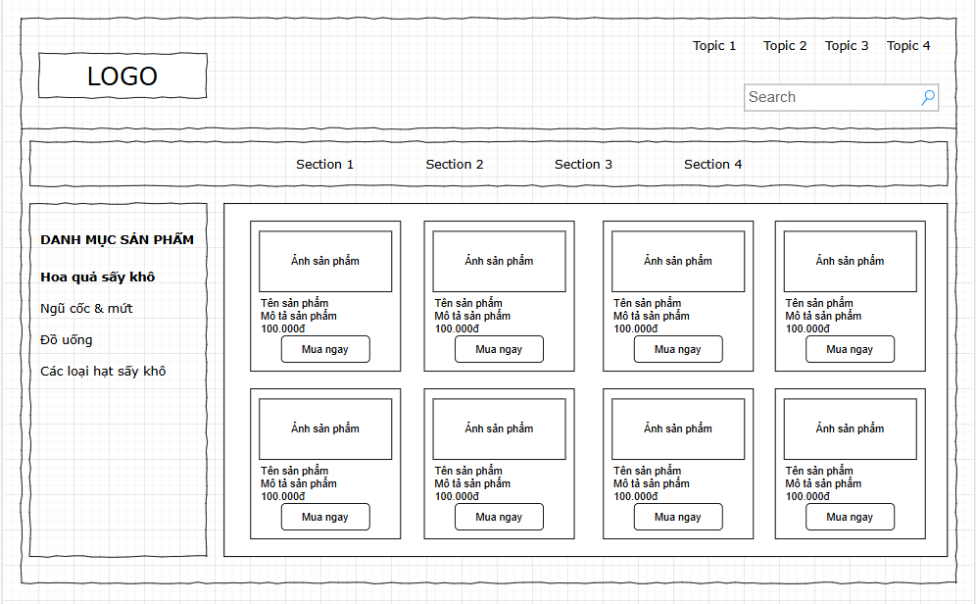

Hình 2.8 :Giao diện danh sách sản phẩm theo danh mục

* **Thiết kế logic**:

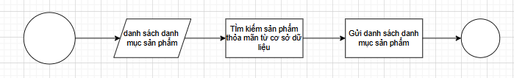

Hình 2.9 :Thiết kế logic danh sách sản phẩm theo danh mục

* **Thiết kế cơ sở dữ liệu**:







Hình 2.10 :Cơ sở dữ liệu danh sách sản phẩm theo danh mục

* **Kiểm thử**:
  + **Tiến hành kiểm thử chức năng xem sản phẩm theo danh mục để đảm bảo**:
    - Tất cả thông tin hiển thị đúng.
    - Tính năng phân trang hoạt động mượt mà nếu danh sách sản phẩm quá lớn.
      1. Phát triển tính năng trên câu chuyện US-004 của user story Đăng ký tài khoản
* **Nhiệm vụ**: Người dùng mới có thể tạo tài khoản an toàn và nhận quyền truy cập.
* **Mô tả nhiệm vụ**:
  + **Task 1**: Người dùng nhập thông tin
    - **SubTask 1.1**: Điền tên, email và mật khẩu.
    - **SubTask 1.2**: Kiểm tra độ mạnh của mật khẩu và tính hợp lệ của email.
  + **Task 2**: Xác nhận và tạo tài khoản
    - **SubTask 2.1**: Lưu thông tin tài khoản vào cơ sở dữ liệu.
    - **SubTask 2.2**: Gửi email xác thực (tùy chọn).
* **Thiết kế giao diện**:

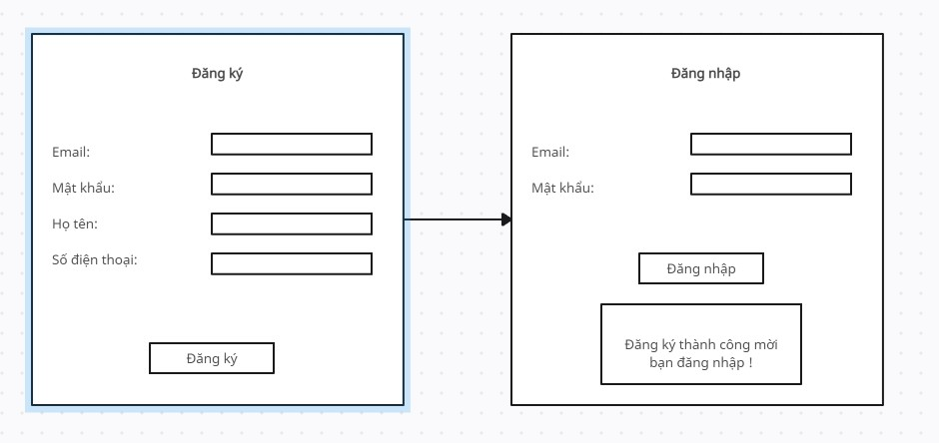

Hình 2.11 :Giao diện đăng ký tài khoản

* **Thiết kế logic**:
  + Biểu đồ luồng từ lúc người dùng nhấn "Đăng ký" đến khi nhận email xác nhận (nếu có).

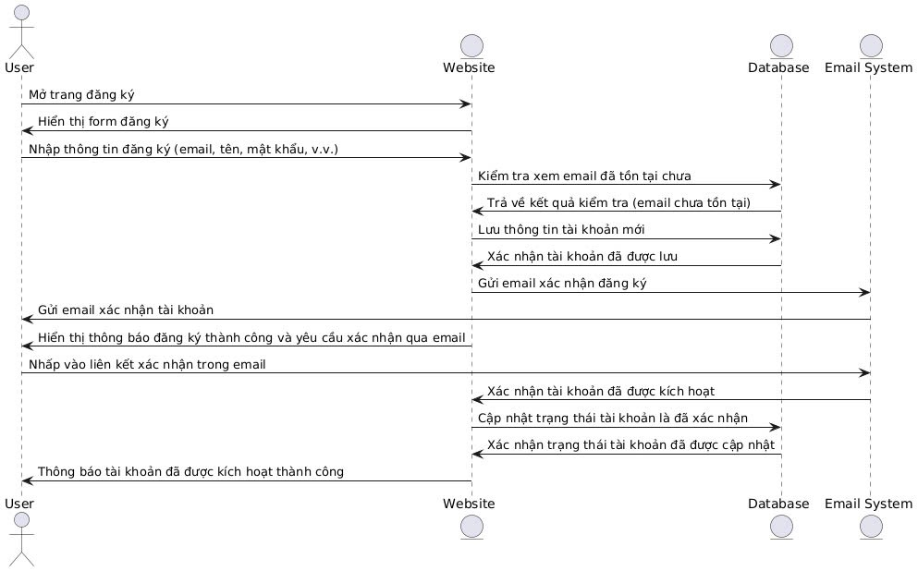

Hình 2.12 :Thiết kế logic đăng ký tài khoản

* **Thiết kế cơ sở dữ liệu**:

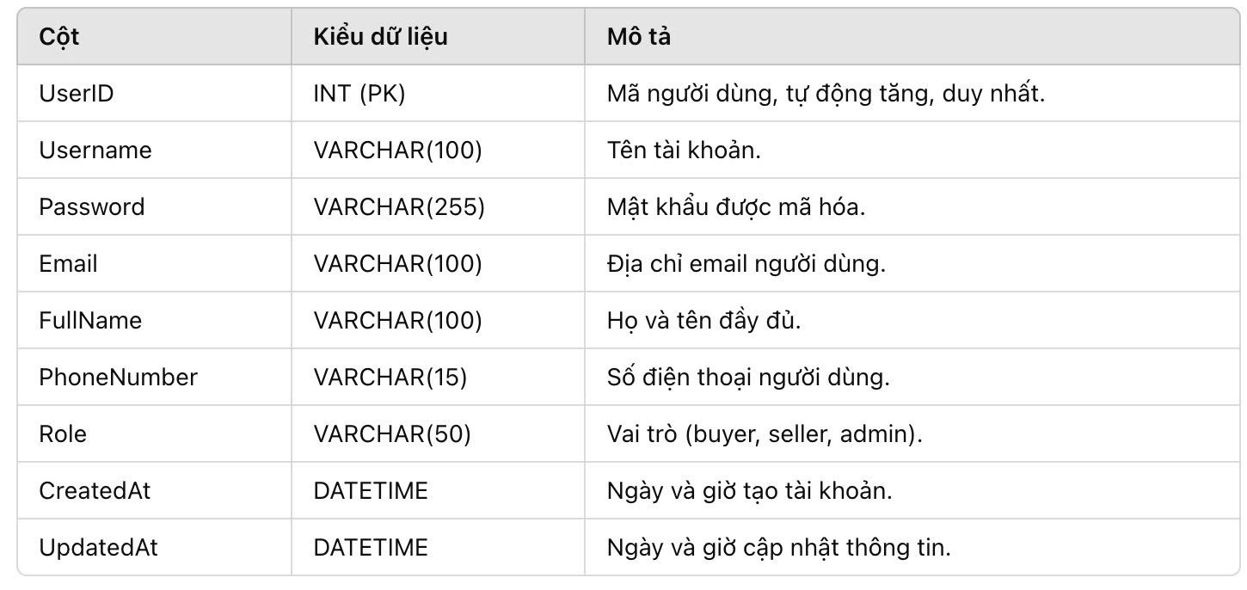

Hình 2.13 :Cơ sở dữ liệu đăng ký tài khoản

* **Kiểm thử**:
  + **Kiểm thử chức năng**:
    - Đảm bảo tất cả các trường hợp nhập hợp lệ, như đăng ký thành công, kiểm tra định dạng email và độ mạnh mật khẩu.
  + **Kiểm thử bảo mật**:
    - Kiểm thử mã hóa mật khẩu và gửi email (nếu có).
      1. Phát triển tính năng trên câu chuyện US-005 của user story Đăng nhập
* **Nhiệm vụ**: Triển khai chức năng đăng nhập cho người dùng.
* **Mô tả nhiệm vụ**:
  + **Task 1**: Thiết kế giao diện đăng nhập
    - **SubTask 1.1**: Tạo biểu mẫu đăng nhập với các trường cho tài khoản và mật khẩu.
    - **SubTask 1.2**: Thêm tùy chọn đăng nhập qua các nền tảng khác như Gmail và Facebook.
  + **Task 2**: Triển khai logic đăng nhập
    - **SubTask 2.1**: Xác thực thông tin tài khoản.
    - **SubTask 2.2**: Xử lý việc chuyển hướng sau khi đăng nhập thành công hoặc thất bại.
* **Thiết kế giao diện**: Xây dựng giao diện dạng form với các trường:

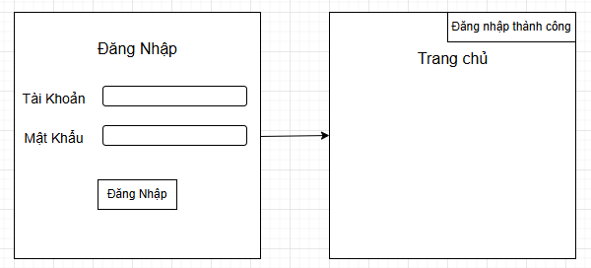

Hình 2.14 :Giao diện đăng nhập

* **Thiết kế logic**:

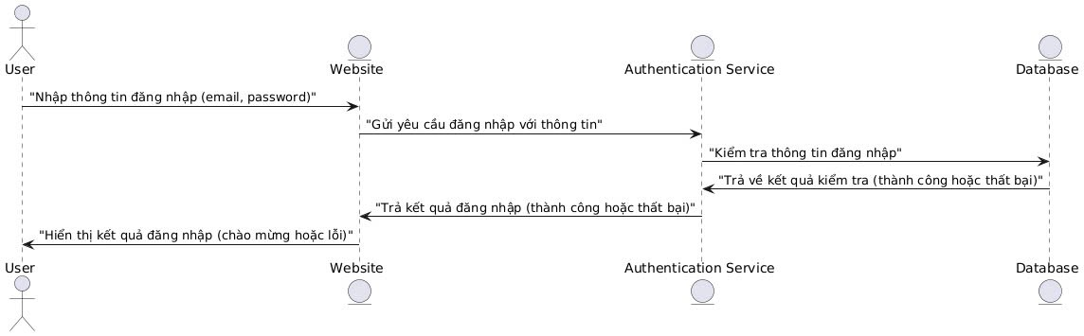

Hình 2.15 :Thiết kế logic đăng nhập

* **Thiết kế cơ sở dữ liệu**



Hình 2.16 :Cơ sở dữ liệu đăng nhập

* **Kiểm thử**:
* Tiến hành kiểm thử chức năng đăng nhập để đảm bảo:
* Đăng nhập thành công với thông tin đúng.
* Hiển thị thông báo lỗi khi nhập sai thông tin.
* Tính năng đăng nhập qua bên thứ ba hoạt động mượt mà.
  + - 1. Phát triển tính năng trên câu chuyện US-006 của user story Quản lý tài khoản người dùng
* **Nhiệm vụ**: Người dùng có thể xem và cập nhật thông tin tài khoản, đảm bảo thông tin chính xác và bảo mật.
* **Mô tả nhiệm vụ**:
* **Task 1**: Xem thông tin tài khoản
* **SubTask 1.1**: Hệ thống truy xuất thông tin người dùng từ cơ sở dữ liệu dựa trên user_id.
* **SubTask 1.2**: Hiển thị thông tin như tên, email, số điện thoại, lên giao diện người dùng.
* **Task 2**: Cập nhật thông tin tài khoản
* **SubTask 2.1**: Cung cấp chức năng cho người dùng chỉnh sửa thông tin như tên, email, và mật khẩu.
* **SubTask 2.2**: Kiểm tra tính hợp lệ của thông tin mới nhập, chẳng hạn như định dạng email hợp lệ và mật khẩu đủ mạnh.
* **SubTask 2.3**: Lưu thông tin mới vào cơ sở dữ liệu nếu vượt qua các bước xác minh, cập nhật thông tin bảo mật (nếu có).
* **Thiết kế giao diện**: Xây dựng giao diện dạng form với các trường:

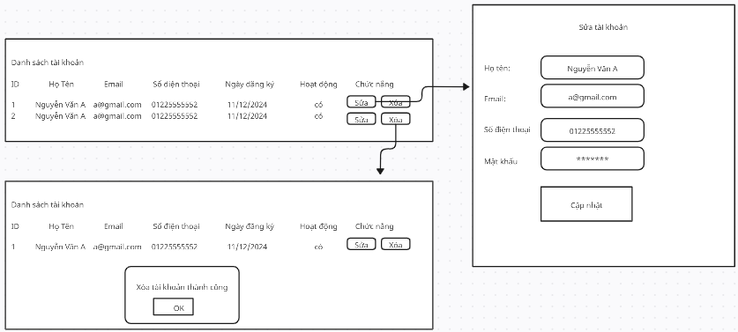

Hình 2.17 :Giao diện quản lý tài khoản người dùng

* **Thiết kế logic**:

Sử dụng biểu đồ luồng để thể hiện quy trình từ khi người dùng nhấn vào "Chỉnh sửa tài khoản" đến khi hoàn tất cập nhật:

Người dùng nhấn nút "Cập nhật" → Kiểm tra tính hợp lệ → Cập nhật thông tin trong cơ sở dữ liệu → Thông báo thành công hoặc thất bại.

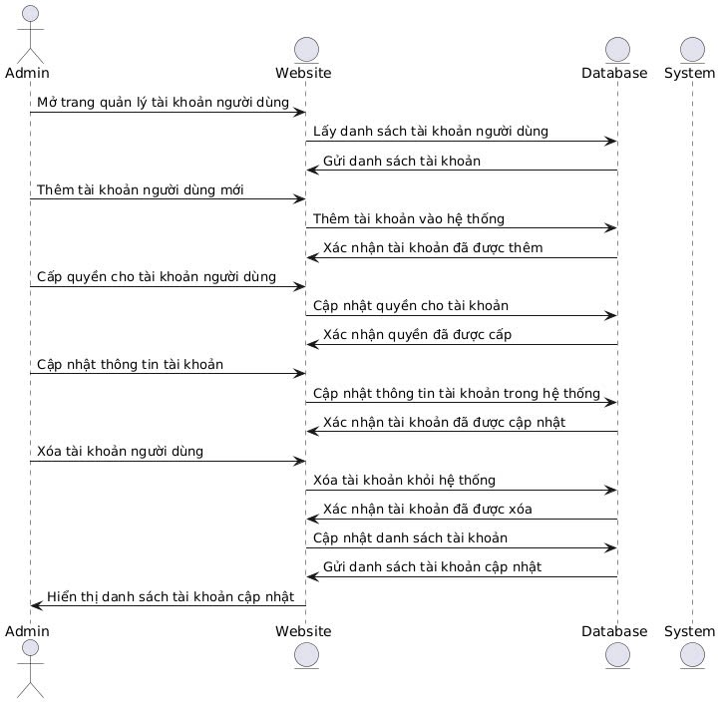

Hình 2.18 :Thiết kế logic quản lý tài khoản người dùng

* **Thiết kế cơ sở dữ liệu**:



Hình 2.19 :Cơ sở dữ liệu quản lý tài khoản người dùng

* **Kiểm thử**:
* **Kiểm thử chức năng**:
* Kiểm tra việc truy xuất và hiển thị đúng dữ liệu tài khoản.
* Thử cập nhật với dữ liệu hợp lệ và không hợp lệ (ví dụ: email sai định dạng).
* **Kiểm thử bảo mật**:
* Đảm bảo rằng mật khẩu được mã hóa trước khi lưu.
* Kiểm thử quyền truy cập để chỉ người dùng đã đăng nhập mới có thể truy cập chức năng này.
  + - 1. Phát hành phiên bản sản phẩm phần mềm

Các tính năng được hoàn thành tất các user story. Như vậy, với phiên bản V0.0 công việc được hoàn thành đạt 100% so với kỳ vọng và đã đạt được các tiêu chí chấp nhận đề ra.

### 2.5.2 Phiên bản phần mềm V1.0

* + - 1. Mục tiêu và kế hoạch thực hiện
* Sprint goal: Hoàn thiện các tính năng cho hệ thống, bao gồm chức năng xem giỏ hàng, đặt hàng, thanh toán, tìm kiếm sản phẩm theo tên, xem lịch sử giao dịch, xem thông báo.
* Sprint Objectives:
* Xem giỏ hàng (thời gian thực hiện 28 tiếng)
  + Xem giỏ hàng với danh sách sản phẩm có thông tin như tên, giá, số lượng.
  + Thêm hoặc xóa sản phẩm khỏi giỏ hàng.
  + Chỉnh sửa số lượng sản phẩm trong giỏ hàng.
  + Kiểm thử đảm bảo tính ổn định của chức năng.
* Đặt hàng (thời gian thực hiện 30 tiếng)
  + Thiết kế giao diện đặt hàng
  + Kết nối hệ thống với giao diện đặt hàng
  + Kiểm thử quy trình đặt hàng
* Thanh toán (thời gian thực hiện 32 tiếng)
  + Thiết kế và lập trình giao diện thanh toán
  + Tích hợp với hệ thống thanh toán
  + Kiểm thử giao dịch
* Tìm kiếm sản phẩm theo tên (thời gian thực hiện 35 tiếng):
  + Hiển thị danh sách sản phẩm theo tên tìm kiếm kèm theo thông tin cơ bản của sản phẩm (tên, giá, ...)
* Xem thông báo (thời gian thực hiện 33 tiếng)
  + Hiển thị danh sách thông báo liên quan đến hoạt động của người dùng như đăng tin, mua bán sản phẩm
* Xem lịch sử giao dịch (thời gian thực hiện 35 tiếng):
  + Hiển thị danh sách các giao dịch đã thực hiện trên tài khoản người dùng
* Task breakdown và thời gian hoàn thành
  + Frontend Development
    - Tạo UI giỏ hàng (12 tiếng)
    - Tạo UI đặt hàng (10 tiếng)
    - Tạo UI thanh toán (12 tiếng)
      * Tạo UI hiển thị danh sách sản phẩm theo tên tìm kiếm (12 tiếng).
      * Tạo UI để hiển thị danh sách thông báo.
      * Tạo UI để hiển thị danh sách lịch sử giao dịch và popup chi tiết giao dịch.
  + Backend Development
    - Tạo API CRUD cho giỏ hàng (10 tiếng)
    - Tạo API đặt hàng (12 tiếng)
    - Tạo API thanh toán và tích hợp với bên thứ 3 để thanh toán (12 tiếng)
    - API lấy danh sách sản phẩm có filter (8 tiếng).
    - API lấy danh sách thông báo
    - API xoá thông báo
    - API lấy danh sách lịch sử giao dịch
    - API lấy chi tiết lịch sử giao dịch
  + Database setup
    - Tạo bảng sản phẩm với các trường name, categoryId, description, content, price, salePrice, thumb, thumbList, status
    - Tạo bảng giao dịch với các trường: userId, totalMoney, name, code, email, phone, address, note, status
    - Tạo bảng chi tiết giao dịch với các trường: productld, transactionId, price, quantity
  + Testing
    - Viết unit tests cho các API ở trên (10 giờ).
    - Thực hiện kiểm thử tích hợp giữa frontend và backend (9 giờ).
    - Thực hiện kiểm thử thủ công cho các giao diện người dung (8 giờ).
  + Documentation
    - Viết tài liệu hướng dẫn sử dụng cho các tính năng trên (7 tiếng)
    - Cập nhật tài liệu API cho backend (5 tiếng)
  + Sprint review
    - Demo các chức năng bên trên (1 tiếng)
    - Thu thập phản hồi từ các bên liên quan và lập kế hoạch cải tiến cho các sprint tiếp theo (1 tiếng)
  + Sprint Retrospective
    - Thảo luận về những gì đã làm tốt và những gì cần cải thiện trong sprint (1 tiếng)
    - Đưa ra các hành động cải tiến cho sprint tiếp theo (1 tiếng)
      1. Xây dựng kịch bản câu chuyện người dùng

- User story 1: Là người mua hàng online, tôi muốn xem giỏ hàng của mình để dễ dàng xem thông tin trong giỏ hàng

**Feature:** Xem giỏ hàng

**Scenario:** Giỏ hàng rỗng và người dùng đã đăng nhập

**Given** tôi đã đăng nhập vào tài khoản

**And** tôi truy cập vào giỏ hàng

**Then** hệ thống hiển thị thông báo “Giỏ hàng của bạn đang trống”

**And** không hiển thị bất kì thông tin sản phẩm nào

**Scenario:** Giỏ hàng không rỗng và người dùng đã đăng nhập

**Given** tôi đã đăng nhập vào tài khoản

**And** tôi truy cập vào giỏ hàng

**Then** hệ thống hiển thị danh sách sản phẩm trong giỏ hàng

**And** hiển thị tổng giá trị đơn hàng

**And** hiển thị đầy đủ các thông tin chi tiết liên quan đến mỗi đơn hàng

**Scenario:** Người dùng chưa đăng nhập

**Given** tôi chưa đăng nhập tài khoản

**When** tôi truy cập giỏ hàng

**Then** hệ thống yêu cầu tôi đăng nhập

**And** hiển thị trang đăng nhập

- User story 2: Là người mua hàng online, tôi muốn đặt hàng các sản phẩm mà tôi muốn mua thông qua người bán một cách dễ dàng.

**Feature:** Đặt hàng

**Scenario:** Đặt hàng thành công

**Given** tôi đang ở trong giỏ hàng

**When** tôi click chọn các sản phẩm mà tôi muốn mua đã có sẵn trong giỏ hàng

**And** tôi nhấn nút "Mua hàng"

**Then** hệ thống hiển thị đến màn hình “Thanh toán”

**And** khi tôi chấp nhận thông tin địa chỉ, sđt nhận hàng, giá mua tôi click chọn “Đặt hàng”

**And** hệ thống hiển thị thông báo “Bạn đã đặt hàng thành công”

**Scenario:** Người dùng hủy đơn hàng

**Given** tôi đang ở trang đơn mua

**And** tôi truy cập vào mục chờ xác nhận

**When** tôi chọn đơn hàng muốn hủy

**And** tôi nhấn nút"Hủy đơn hàng"

**Then** hệ thống hiển thị các lý do tôi muốn hủy đơn hàng

**When** tôi click chọn lý do hoặc nhập lý do trực tiếp vào ô text

**Then** hệ thống hiển thị "Đơn hàng đã được hủy"

**And** trạng thái đơn hàng được cập nhật thành "Đã hủy"

- User story 3: Là người mua hàng online, tôi muốn có khả thanh toán các đơn hàng của mình để xác nhận, hoặc hủy giao dịch.

**Feature:** Thanh toán

**Scenario:** Người dùng xác nhận thanh toán thành công

**Given** tôi đã đăng nhập vào tài khoản

**And** tôi truy cập vào trang quản lý thanh toán

**When** tôi chọn giao dịch để xác nhận

**And** tôi nhấn nút "Xác nhận"

**Then** hệ thống hiển thị thông báo "Giao dịch đã được xác nhận"

**And** thông tin đăng ký mới được lưu vào cơ sở dữ liệu

**And** trạng thái giao dịch được cập nhật thành "Đã xác nhận"

**Scenario:** Người dùng hủy thanh toán thành công

**Given** tôi đã đăng nhập vào tài khoản

**And** tôi truy cập vào trang quản lý thanh toán

**When** tôi chọn giao dịch để hủy

**And** tôi nhấn nút "Hủy"

**Then** hệ thống hiển thị thông báo "Giao dịch đã được hủy"

**And** trạng thái giao dịch được cập nhật thành "Đã hủy"

- User story 4: Là người mua hàng online tôi muốn tìm kiếm sản phẩm theo tên, từ đó giúp tôi tiết kiệm thời gian tìm kiếm.

**Feature:** Tìm kiếm

**Scenario:** Tìm kiếm sản phẩm theo tên thành công

**Given** tôi đang ở trang danh sách sản phẩm

**When** tôi nhập tên sản phẩm vào ô tìm kiếm:

|  |  |
| --- | --- |
| **Trường** | **Giá trị** |
| Tên sản phẩm | Áo sơmi |

**And** tôi nhấn nút "Tìm kiếm"

**Then** hệ thống hiển thị danh sách sản phẩm phù hợp với từ khóa tìm kiếm

**And** có gợi ý sản phẩm dựa trên từ khóa nhập vào

**And** cho phép xóa từ khóa sau khi tìm kiếm

- User story 5: Là người mua hàng online tôi muốn xem lịch sử các giao dịch đã thực hiện trên tài khoản của mình để theo dõi và xác nhận tất cả các giao dịch trước đây

**Feature:** Xem lịch sử các giao dịch

**Scenario:** Theo dõi và xác nhận các giao dịch trước đây thành công

**Given** tôi đã đăng nhập vào tài khoản

**And** tôi đã có các đơn hàng trước đó

**When** tôi chọn xem “Lịch sử giao dịch”

**Then** hệ thống hiển thị chi tiết toàn bộ danh sách lịch sử giao dịch của các đơn hàng đã thực hiện

**When** tôi chọn xem lịch sử giao dịch của một đơn hàng bất kỳ

**Then** hệ thống hiển thị chi tiết giao dịch của đơn hàng, bao gồm:như tin đơn đặt hàng, ngày thực hiện, mô tả giao dịch, số tiền và trạng thái.

**And** tôi có thể theo dõi và xác nhận tất cả các giao dịch trước đây

**And** chuyển hướng đến màn hình “Trang chủ”

- User story 6: Là người mua hàng online tôi muốn xem thông báo về những chương trình, sự kiện đặc biệt sắp xảy ra, để có thể mua sản phẩm với giá ưu đãi

**Feature:** Xem thông báo

**Scenario:** Người dùng nhận thông báo về đơn hàng đã được giao

**Given** tôi đã đăng nhập vào tài khoản

**And** tôi đã có một đơn hàng trước đó

**When** trạng thái đơn hàng được cập nhật thành "Đã giao"

**Then** hệ thống hiển thị thông báo "Đơn hàng của bạn đã được giao"

**And** thông báo bao gồm mã đơn hàng, thời gian giao hàng, và tổng giá trị đơn hàng

**Scenario:** Người dùng nhận thông báo khi sản phẩm sắp hết hàng

**Given** tôi đã đăng nhập vào tài khoản

**And** tôi có sản phẩm trong danh sách yêu thích

**When** số lượng sản phẩm trong kho gần hết

**Then** hệ thống hiển thị thông báo "Sản phẩm [Tên sản phẩm] sắp hết hàng"

**And** thông báo bao gồm số lượng còn lại trong kho hàng

**Scenario:** Người dùng nhận thông báo khi có chương trình khuyến mãi

**Given** tôi đã đăng nhập vào tài khoản

**When** có chương trình khuyến mãi mới

**Then** hệ thống hiển thị thông báo "Khuyến mãi mới: Giảm giá X%. cho sản phẩm Y"

**And** thông báo bao gồm thời gian bắt đầu và kết thúc chương trình

**Scenario:** Người dùng chưa đăng nhập

**Given** tôi chưa đăng nhập tài khoản

**When** tôi truy cập vào phần thông báo

**Then** hệ thống yêu cầu tôi đăng nhập

**And** hiển thị trang đăng nhập

* + - 1. Phát triển tính năng trên câu chuyện US-001 của user story Xem giỏ hàng
* **Nhiệm vụ**: Người dùng thực hiện thao tác xem giỏ hàng một cách dễ dàng.
* **Mô tả nhiệm vụ**:
  + **Task 1**: Người dùng chọn giỏ hàng
    - **SubTask 1.1**: Hiển thị danh sách các đơn hàng đã chọn trên tài khoản của người dùng, bao gồm thông tin như tên mặt hàng, giá tiền, số lượng và thông tin về màu sắc, kích cỡ.
    - **SubTask 1.2**: Cho phép người dùng xem chi tiết về từng sản phẩm bằng cách nhấn vào nó, bao gồm thông tin như sản phẩm, hình ảnh, và thông tin khác.
* **Thiết kế giao diện**: 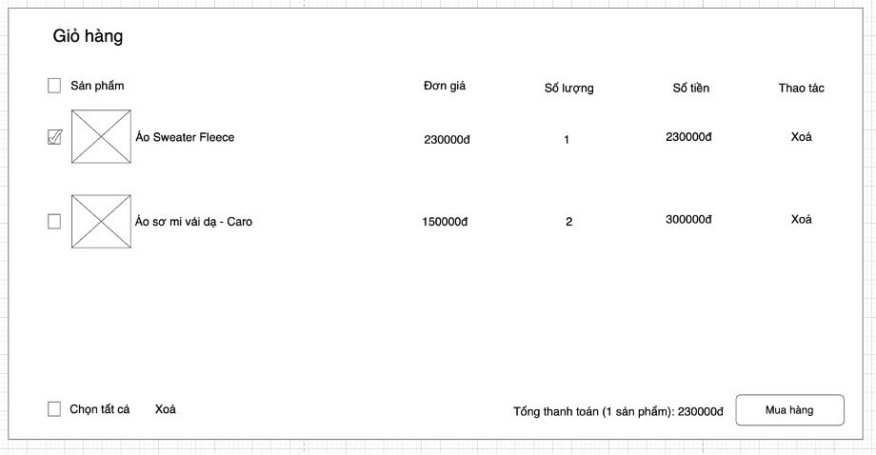

Hình 2.20 :Giao diện xem giỏ hàng

* **Thiết kế logic**:



Hình 2.21 :Thiết kế logic xem giỏ hàng

* **Thiết kế cơ sở dữ liệu**:

Bảng CartItems

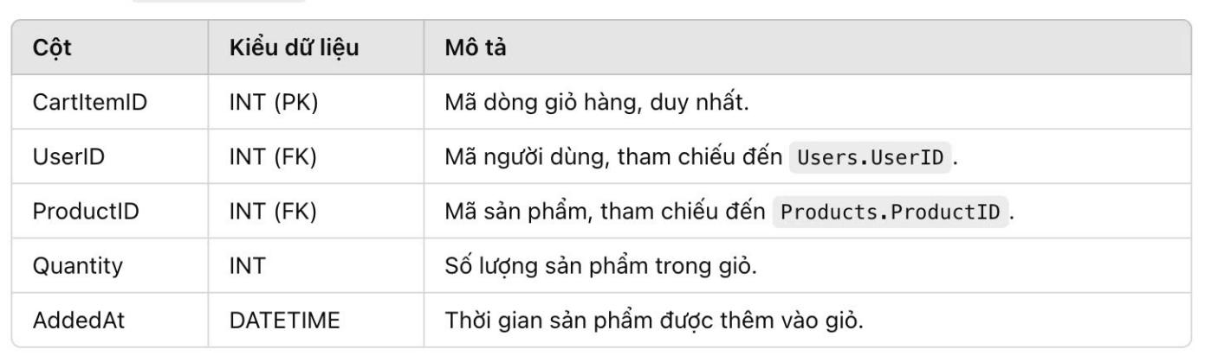

Bảng Products

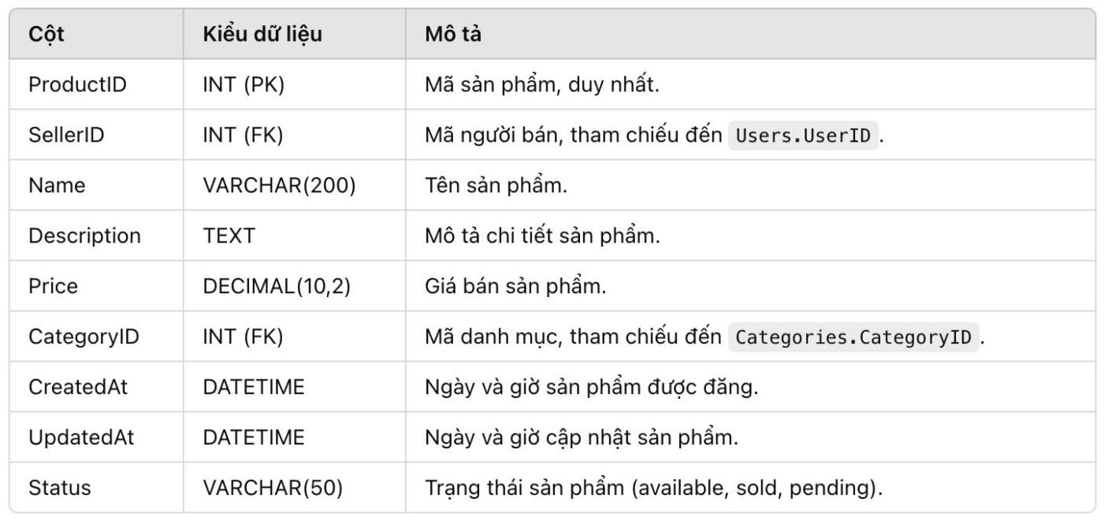

Bảng Users

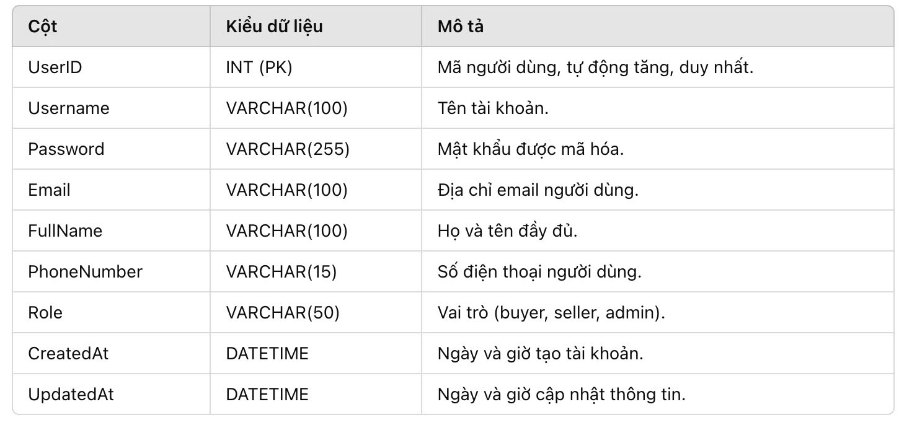

Hình 2.22 :Cơ sở dữ liệu xem giỏ hàng

* **Kiểm thử**:
  + **Tiến hành kiểm thử chức năng tìm kiếm để đảm bảo**:
  + Các sản phẩm phù hợp với từ khóa tìm kiếm đều được hiển thị.
  + Chức năng gợi ý sản phẩm hoạt động đúng.
  + Không xảy ra lỗi khi xóa từ khóa tìm kiếm.
    - 1. Phát triển tính năng trên câu chuyện US-002 của user story Đặt hàng
* **Nhiệm vụ**: Người dùng thực hiện đặt hàng dễ dàng cho các sản phẩm.
* **Mô tả nhiệm vụ**:
  + **Task 1**: Người dùng chọn sản phẩm muốn đặt hàng
    - **SubTask 1.1**: Hiển thị các thông tin sản phẩm, button “Thêm vào giỏ hàng” và button “Mua ngay” .
    - **SubTask 1.2**: Cho phép thêm sản phẩm vào giỏ hàng hoặc chuyển tới trang thanh toán .
  + **Task 2**: Xác thực và xử lý đơn hàng
    - **SubTask 2.1**: Kiểm tra các thông tin cá nhân để nhận hàng, các phương thức thanh toán và đảm bảo các trường hợp lệ.
    - **SubTask 2.2**: Gửi yêu cầu xử lý đến cổng thanh toán và nhận phản hồi về trạng thái.
    - **SubTask 2.3**: Cập nhật trạng thái giao dịch (thành công/thất bại) trong hệ thống.
* **Thiết kế giao diện**:

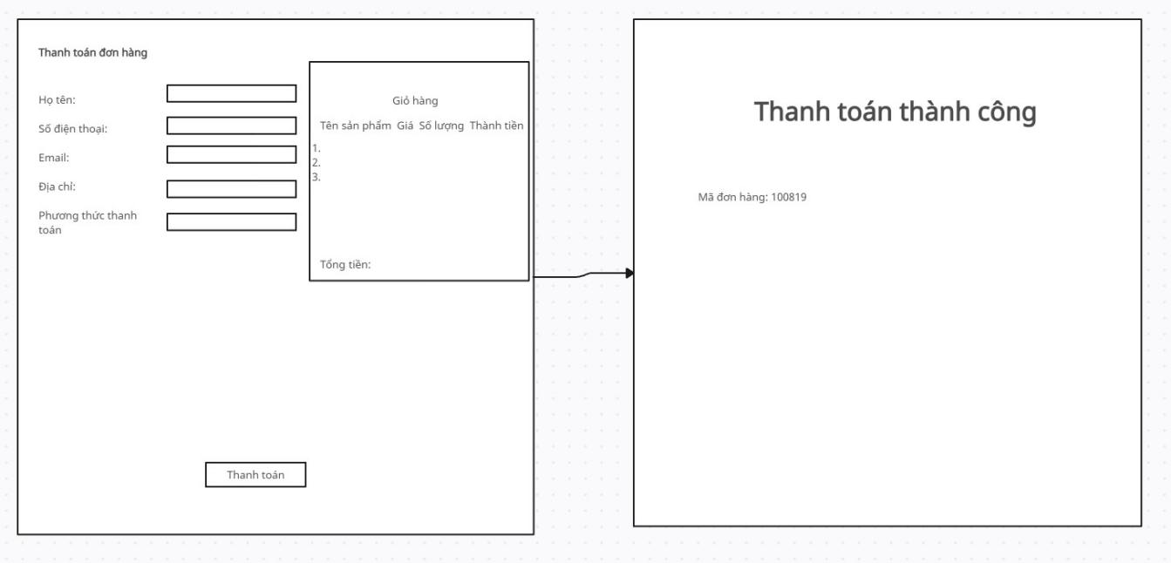

Hình 2.23 :Giao diện đặt hàng

* **Thiết kế logic**:

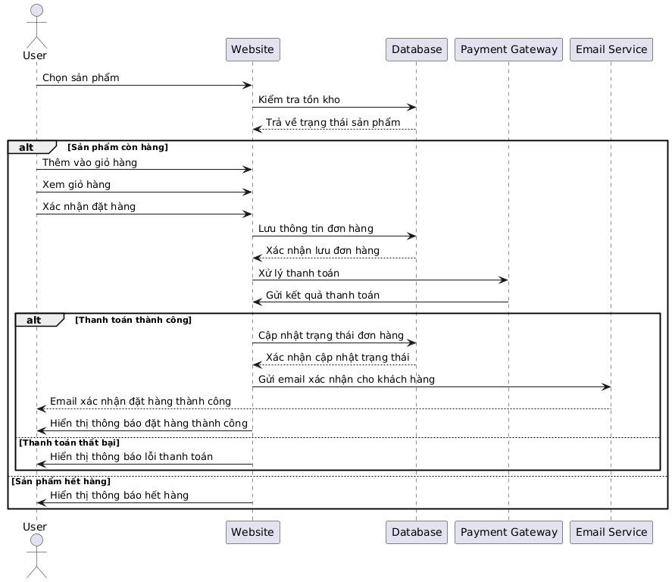

Hình 2.24 :Thiết kế logic Đặt hàng

* **Thiết kế cơ sở dữ liệu**:

Bảng Orders

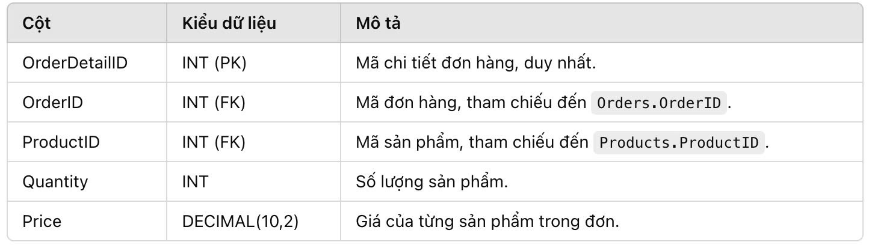

Bảng Users



Bảng Products

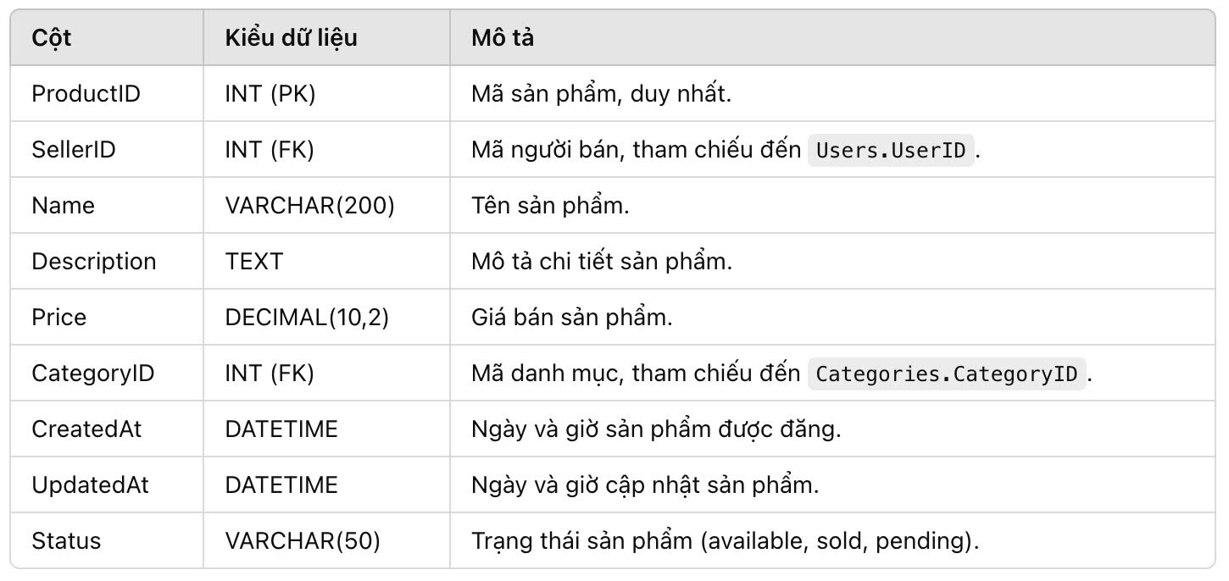

Hình 2.25 :Cơ sở dữ liệu đặt hàng

* **Kiểm thử**:
  + **Kiểm thử chức năng**:
    - Kiểm thử từng lựa chọn thêm vào giỏ hàng và lựa chọn mua ngay.
    - Kiểm thử từng phương thức thanh toán và trạng thái xử lý.
    - Đảm bảo tính năng hoàn tiền hoặc xử lý thất bại.
  + **Kiểm thử bảo mật**:
    - Kiểm tra mã hóa thông tin cá nhân và lưu trữ an toàn các thông tin nhạy cảm như số thẻ.
      1. Phát triển tính năng trên câu chuyện US-003 của user story Thanh toán
* **Nhiệm vụ**: Người dùng thực hiện thanh toán an toàn cho các sản phẩm/dịch vụ.
* **Mô tả nhiệm vụ**:
  + **Task 1**: Người dùng chọn phương thức thanh toán
    - **SubTask 1.1**: Hiển thị các phương thức thanh toán như thẻ tín dụng, ví điện tử.
    - **SubTask 1.2**: Cho phép chọn một phương thức phù hợp.
  + **Task 2**: Xác thực và xử lý thanh toán
    - **SubTask 2.1**: Kiểm tra các thông tin thanh toán, đảm bảo các trường hợp hợp lệ.
    - **SubTask 2.2**: Gửi yêu cầu xử lý đến cổng thanh toán và nhận phản hồi về trạng thái.
    - **SubTask 2.3**: Cập nhật trạng thái giao dịch (thành công/thất bại) trong hệ thống.
* **Thiết kế giao diện**:



Hình 2.26 :Giao diện thanh toán

* **Thiết kế logic**:
  + Biểu đồ xử lý từ lúc người dùng nhấn "Thanh toán" đến khi cổng thanh toán xác nhận, cập nhật trạng thái và hiển thị kết quả.

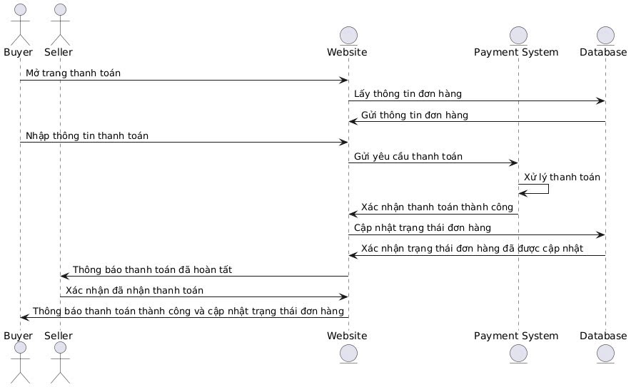

Hình 2.27 :Thiết kế logic Thanh toán

* **Thiết kế cơ sở dữ liệu**:

Bảng Orders



Bảng Payments

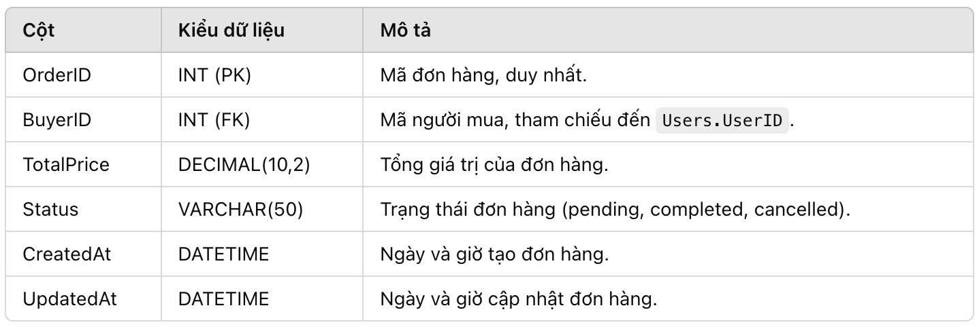

Bảng Users



Bảng Products



Hình 2.28 :Cơ sở dữ liệu thanh toán

* **Kiểm thử**:
  + **Kiểm thử chức năng**:
    - Kiểm thử từng phương thức thanh toán và trạng thái xử lý.
    - Đảm bảo tính năng hoàn tiền hoặc xử lý thất bại.
  + **Kiểm thử bảo mật**:
    - Kiểm tra mã hóa và lưu trữ an toàn các thông tin nhạy cảm như số thẻ.
      1. Phát triển tính năng trên câu chuyện US-004 của user story Tìm kiếm sản phẩm theo tên
* **Nhiệm vụ**: Triển khai chức năng tìm kiếm sản phẩm theo tên cho người mua hàng.
* **Mô tả nhiệm vụ**:
  + **Task 1**: Thiết kế giao diện tìm kiếm sản phẩm
    - **SubTask 1.1**: Tạo ô tìm kiếm trên trang danh sách sản phẩm.
    - **SubTask 1.2**: Hiển thị danh sách sản phẩm theo tên tìm kiếm.
    - **SubTask 1.3**: Thêm gợi ý sản phẩm dựa trên từ khóa nhập vào.
  + **Task 2**: Triển khai logic tìm kiếm sản phẩm
    - **SubTask 2.1**: Xử lý truy vấn tìm kiếm từ người dùng.
    - **SubTask 2.2**: Lấy dữ liệu sản phẩm từ cơ sở dữ liệu dựa trên từ khóa tìm kiếm.
* **Thiết kế giao diện**:

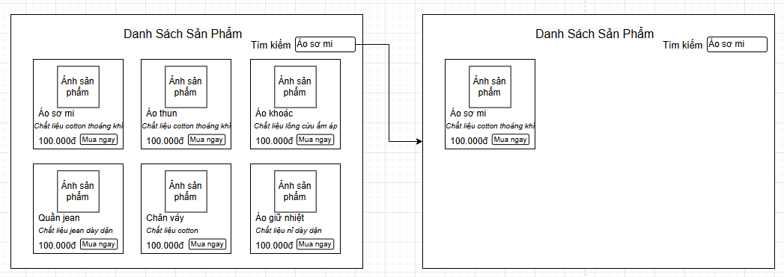

Hình 2.29 :Giao diện tìm kiếm sản phẩm theo tên

* **Thiết kế logic**:

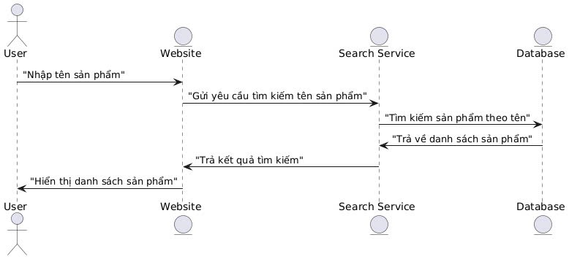

Hình 2.30 :Thiết kế logic tìm kiếm sản phẩm theo tên

* + **Thiết kế cơ sở dữ liệu**:



Hình 2.31 :Cơ sở dữ liệu bản sản phẩm

* **Kiểm thử**:
  + **Tiến hành kiểm thử chức năng tìm kiếm để đảm bảo**:
  + Các sản phẩm phù hợp với từ khóa tìm kiếm đều được hiển thị.
  + Chức năng gợi ý sản phẩm hoạt động đúng.
  + Không xảy ra lỗi khi xóa từ khóa tìm kiếm.
    - 1. Phát triển tính năng trên câu chuyện US-005 của user story Xem lịch sử giao dịch
* **Nhiệm vụ**: Người dùng thực hiện thao tác xem lịch sử giao dịch đã thực hiện trên tài khoản một cách dễ dàng.
* **Mô tả nhiệm vụ**:
  + **Task 1**: Người dùng chọn xem lịch sử giao dịch
    - **SubTask 1.1**: Hiển thị danh sách các giao dịch đã thực hiện trên tài khoản của người dùng, bao gồm thông tin như số đơn đặt hàng, ngày thực hiện, mô tả giao dịch, số tiền và trạng thái.
    - **SubTask 1.2**: Cho phép người dùng xem chi tiết về từng giao dịch bằng cách nhấn vào nó, bao gồm thông tin như sản phẩm, hình ảnh, và thông tin khác.
* **Thiết kế giao diện**:

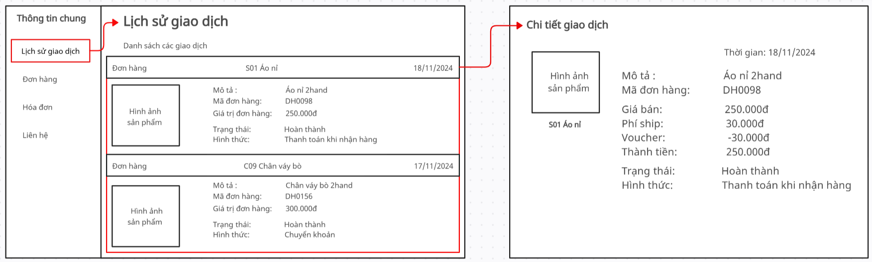

Hình 2.32 :Giao diện xem lịch sử giao dịch

* **Thiết kế logic**:

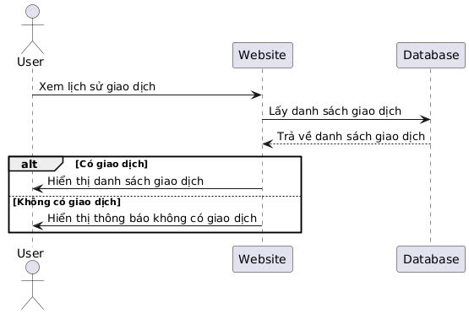

Hình 2.32 :Thiết kế logic xem lịch sử giao dịch

* **Thiết kế cơ sở dữ liệu**:

Bảng Orders



Bảng Payments



Hình 2.33 :Cơ sở dữ liệu lịch sử giao dịch

* **Kiểm thử**:
  + **Kiểm thử chức năng**:
    - Kiểm thử từng lựa chọn tìm lịch sử giao dịch của đơn hàng theo mốc thời gian, theo mã đơn hàng.
    - Tiến hành kiểm thử chức năng xem lịch sử giao dịch để đảm bảo tính ổn định và tính năng hoạt động mượt mà.
  + **Kiểm thử bảo mật**:
    - Kiểm tra mã hóa thông tin cá nhân và lưu trữ an toàn các thông tin nhạy cảm như số thẻ.
      1. Phát triển tính năng trên câu chuyện US-006 của user story Xem thông báo
* **Nhiệm vụ**: Người dùng thực hiện thao tác xem thông báo một cách dễ dàng.
* **Mô tả nhiệm vụ**:
  + **Task 1**: Người dùng xem thông báo
    - **SubTask 1.1**: Hiển thị thông báo chi tiếtvề đơn hàng đã được giao, các thông tin về chương trình đang được khuyến mãi
* **Thiết kế giao diện**:

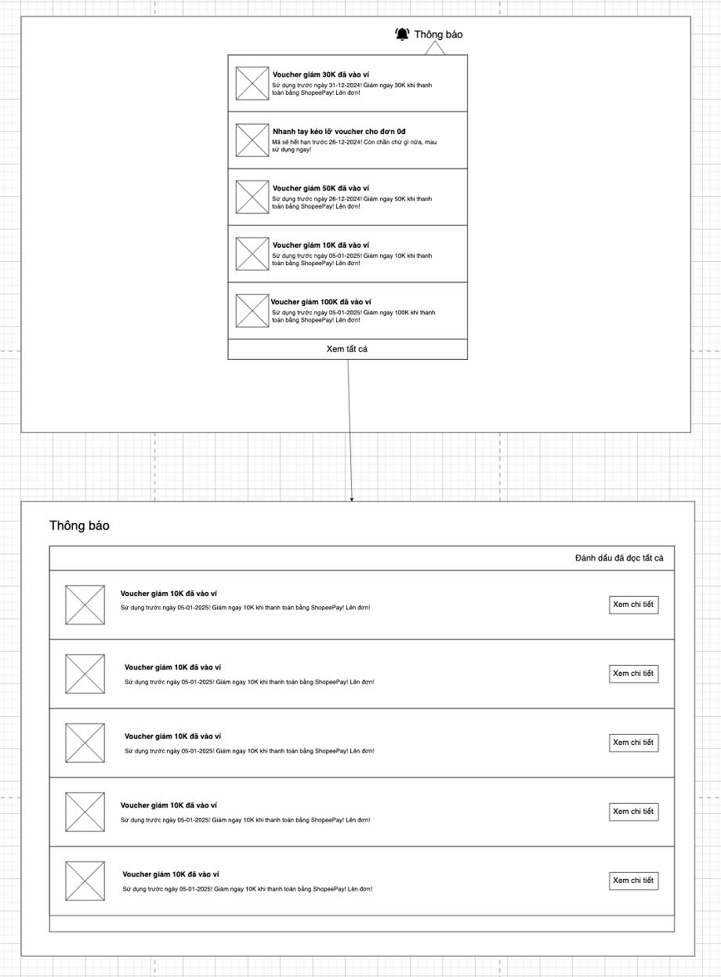

Hình 2.34 :Giao diện xem thông báo

* **Thiết kế logic**:



Hình 2.35 :Thiết kế logic xem thông báo

**Thiết kế cơ sở dữ liệu**:

* + **Bảng users** (Lưu thông tin người dùng)



* + **Bảng notifications** (Lưu trữ thông báo)

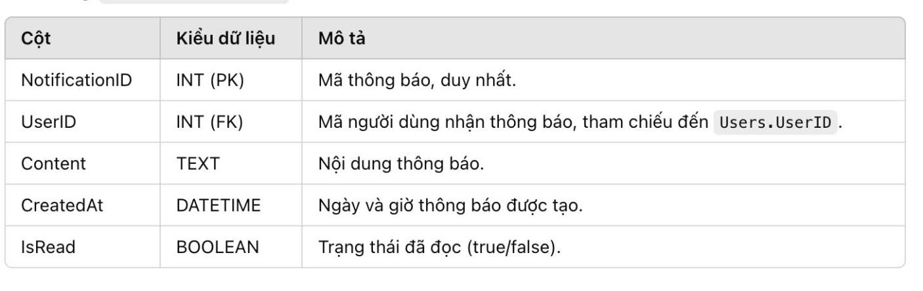

Hình 2.36 :Cơ sở dữ liệu bảng thông báo

* **Kiểm thử**:
  + **Kiểm thử chức năng**:
    - Tiến hành kiểm thử chức năng xem thông báo để đảm bảo tính ổn định và tính năng hoạt động mượt mà.
    - Tiến hành kiểm thử đối với người chưa đăng nhập.
      1. Phát hành phiên bản sản phẩm phần mềm

Các tính năng được hoàn thành tất các user story. Như vậy, với phiên bản V1.0 công việc được hoàn thành đạt 100% so với kỳ vọng và đã đạt được các tiêu chí chấp nhận đề ra.

### 2.5.3 Phiên bản phần mềm V2.0

* + - 1. Mục tiêu và kế hoạch thực hiện
* Sprint goal: Hoàn thiện các tính năng cho hệ thống, bao gồm chức năng xem quản lý tin, trò chuyện, hỗ trợ khách hàng, quản lý nội dung, thêm tài khoản, cập nhật tài khoản, xem thống kê.
* Sprint Objectives:
  + Quản lý tin (thời gian thực hiện 30 tiếng):
    - Hiển thị danh sách các tin đăng của người dùng bao gồm tiêu đề, hình đại diện, trạng thái và các tuỳ chọn quản lý
    - Cho phép người dùng thêm mới, cập nhật thông tin của tin đăng bán như tiêu đề, mô tả, giá, hình ảnh,...
    - Cho phép người dùng ẩn, hiển thị hoặc xoá tin đăng bán
  + Trò chuyện (thời gian thực hiện 25 tiếng)
    - Hiển thị trang trò chuyện để người mua hàng trò chuyện trao đổi về sản phẩm
    - Hỗ trợ khách hàng
    - Hiển thị trang liên hệ hỗ trợ để người dùng có thể liên hệ với dịch vụ hỗ trợ khách hàng
  + Hỗ trợ khách hàng (thời gian thực hiện 23 tiếng)
    - Hiển thị trang liên hệ hỗ trợ để người dùng có thể liên hệ với dịch vụ hỗ trợ khách hàng.
  + Quản lý nội dung (thời gian thực hiện 27 tiếng)
    - Hiển thị danh sách tin đăng cùng với các tuỳ chọn quản lý và trạng thái hiển thị
    - Người quản lý nội dung có thể chấp nhận, từ chối, ẩn, hiển thị, xoá tin đăng trên trang web
  + Thêm tài khoản (Thời gian thực hiện 28 tiếng)
    - Hiển thị trang thêm tài khoản mới cho người dùng.
    - Sau khi thêm tài khoản, người dùng có thể đăng nhập bằng tài khoản đó và truy cập trang web với quyền được chọn.
    - Hiển thị thông báo nếu email tài khoản đã được sử dụng
  + Cập nhật tài khoản (thời gian thực hiện 29 tiếng)
    - Hiển thị trang quản lý tài khoản cho quản trị viên gồm danh sách với các thao tác sửa, xoá
    - Cho phép người dùng cập nhật thông tin cá nhân như tên, địa chỉ, số điện thoại, email
    - Cho phép người dùng xoá một hoặc nhiều thành tài khoản
    - Triển khai hệ thống cập nhật lại số lượng tài khoản người dùng sau khi xoá thành công
  + Xem thống kê (thời gian thực hiện 29 tiếng)
    - Hiển thị số lượng tin đăng theo ngày, tháng, năm
    - Cho phép sắp xếp số lượng bài đăng có số lượng phản hồi theo chiều tăng dần
    - Cho phép sắp xếp số lượng bài đăng có số lượng phản hồi theo chiều giảm dần
* Task breakdown và thời gian hoàn thành
  + Frontend Development
    - Tạo UI để hiển thị danh sách tin đăng của người dùng
    - Tạo UI để hiển thị trang trò chuyện
    - Tạo UI để hiển thị trang hỗ trợ khách hàng
    - Tạo UI để hiển thị danh sách tin đăng cho người quản lý nội dung
    - Tạo UI để hiển thị màn hình thêm tài khoản cho quản trị viên
    - Tạo UI để hiển thị danh sách tài khoản và popup thông tin tài khoản
    - Tạo UI để hiển thị thống kê tin đăng
  + Backend Development
    - API lấy danh sách tin đăng
    - API thêm mới tin đăng
    - API cập nhật tin đăng
    - API xoá tin đăng
    - API gửi hỗ trợ khách hàng
    - API thêm, sửa, xoá tài khoản cho quản trị viên
    - API thống kê tin đăng
  + Database setup
    - Tạo 3 schema đối với 3 môi trường: dev, test và production (1 tiếng)
    - Tạo bảng (7 tiếng)
  + Testing
    - Viết unit tests cho các API ở trên (10 giờ).
    - Thực hiện kiểm thử tích hợp giữa frontend và backend (9 giờ).
    - Thực hiện kiểm thử thủ công cho các giao diện người dung (8 giờ).
  + Documentation
    - Viết tài liệu hướng dẫn sử dụng cho các tính năng trên (7 tiếng)
    - Cập nhật tài liệu API cho backend (5 tiếng)
  + Sprint review
    - Demo các chức năng bên trên (1 tiếng)
    - Thu thập phản hồi từ các bên liên quan và lập kế hoạch cải tiến cho các sprint tiếp theo (1 tiếng)
  + Sprint Retrospective
    - Thảo luận về những gì đã làm tốt và những gì cần cải thiện trong sprint (1 tiếng)
    - Đưa ra các hành động cải tiến cho sprint tiếp theo (1 tiếng)
      1. Xây dựng kịch bản câu chuyện người dùng

- User story 1: Là người bán hàng online, tôi muốn quản lý tin đăng của mình để dễ dàng quản lý các tin đã bán trên trang web

**Feature:** Quản lý tin đăng

**Scenario:** Người dùng chưa đăng nhập

**Given** tôi đã đăng nhập vào hệ thống

**When** tôi truy cập vào trang quản lý tin đăng

**Then** hệ thống yêu cầu tôi đăng nhập.

**Then** sau khi đăng nhập thành công, tôi được chuyển đến trang quản lý tin đăng.

**Scenario:** Xem danh sách tin đăng

**Given** tôi đã đăng nhập vào tài khoản

**When** tôi truy cập vào trang quản lý tin đăng

**Then** hệ thống hiển thị danh sách các tin đăng của tôi, bao gồm nội dung bài đăng (văn bản, hình bản), thời gian đăng, số lượt tương tác (lượt thích, bình luận, chia sẻ).

**And** tôi có thể bấm vào từng tin để xem chi tiết.

**Scenario:** Người dùng xoá tin đăng

**Given** tôi đã đăng nhập và truy cập danh sách tin đăng

**When** tôi chọn một tin đăng và nhấn nút “Ẩn” hoặc “Xoá”

**Then** nếu chọn "Ẩn", hệ thống thay đổi trạng thái tin đăng thành "Đã ẩn" và không còn hiển thị công khai

**And** nếu chọn "Xóa", hệ thống xóa tin đăng khỏi danh sách và cơ sở dữ liệu

- User story 2: Là người dùng trang web, tôi muốn trò chuyện với những người bán bằng cách nhắn tin online để trao đổi thông tin.

**Feature:** Trò chuyện

**Scenario:** Trò chuyện với người bán thành công

**Given** Người dùng đang xem chi tiết sản phẩm

**When** tôi click chọn vào người bán cần trò chuyện

**Then** hệ thống hiển thị form chat

**When** tôi nhập tin nhắn cần trò chuyện và nhấn nút "Gửi"

**Then** tin nhắn vừa nhập hiển thị trên khung chat của người bán

- User story 3: Là người dùng trang web, tôi muốn được hỗ trợ khách hàng để giải quyết vấn đề cá nhân trong quá trình sử dụng trang web.

**Feature:** Hỗ trợ khách hàng

**Scenario:** Người dùng gửi yêu cầu hỗ trợ thành công

**Given** tôi đã truy cập vào trang hỗ trợ khách hàng

**When** tôi điền vào biểu mẫu liên hệ:

|  |  |
| --- | --- |
| **Trường** | **Giá trị** |
| Tên | Nguyễn Văn B |
| Email | [example@gmail.com](mailto:example@gmail.com) |
| Vấn đề | Không thể đăng nhập |
| Mô tả | Tôi không nhận được mã xác nhận |

**And** tôi nhấn nút "Gửi yêu cầu"

**Then** hệ thống hiển thị thông báo "Yêu cầu hỗ trợ đã được gửi"

**And** yêu cầu hỗ trợ của tôi được lưu vào hệ thống

- User story 4: Là quản lý nội dung của trang web, tôi muốn quản lý nội dung trang web để đảm bảo tính linh hoạt, cập nhật thông tin, và duyệt qua các tin đăng trước khi chúng xuất hiện trên trang web.

**Feature:** Quản lý nội dung.

**Scenario:** Có thể chấp nhận hoặc từ chối tin đăng. Tin đăng được chấp nhận sẽ hiển thị công khai trên trang web .

**Given** tôi mở các tùy chọn quản lý và trạng thái hiển thị.

**When** tôi chấp nhận tin đăng.

**And** tôi nhấn nút "Chấp nhận"

**Then** Tin đăng sẽ hiển thị công khai trên trang web.

**When** tôi từ chối tin đăng.

**And** tôi nhấn nút "Từ chối"

**Then** Tin đăng sẽ không được hiển thị công khai trên trang web.

**When** tôi muốn xóa các tin đăng không phù hợp hoặc không tuân thủ theo quy tắc trang web.

**And** tôi nhấn nút "Xóa"

**Then** Tin đăng sẽ bị loại bỏ trên trang web

- User story 5: Là quản trị viên tôi muốn thêm tài khoản người dùng, từ đó cấp một số quyền cho tài khoản mới này.

**Feature:** Thêm tài khoản người dùng

**Scenario:** Thêm tài khoản người dùng mới thành công

**Given** tôi mở biểu mẫu nhập thông tin thêm người dùng mới dành cho quản trị viên

**When** tôi nhập vào các thông tin hợp lệ:

|  |  |
| --- | --- |
| **Trường** | **Giá trị** |
| Tên | Nguyễn Văn A |
| Địa chỉ | 123 Đường ABC |
| Email | [example@gmail.com](mailto:example@gmail.com) |
| Số điện thoại | 0912345678 |
| Mật khẩu | Demo@1234 |

**And** tôi nhấn nút "Thêm"

**Then** hệ thống hiển thị thông báo Thêm người dùng thành công"

**And** thông tin người dùng mới được lưu vào cơ sở dữ liệu

**Scenario:** Thông báo lỗi khi nhập email không hợp lệ

**Given** tôi mở biểu mẫu nhập thông tin nhân viên mới

**When** tôi nhập vào email không hợp lệ "example@com"

**And** tôi nhấn nút "Đăng ký"

**Then** hệ thống hiển thị thông báo lỗi "Email không hợp lệ"

- User story 6: Là quản trị viên tôi muốn cập nhật tài khoản, từ đó sẽ loại bỏ được những tài khoản vi phạm quy định trang web.

**Feature:** Cập nhật tài khoản

**Scenario:** Loại bỏ những tài khoản vi phạm quy định trang web thành công

**Given** tôi mở danh sách tài khoản người dùng muốn xóa

**When** tôi chọn các tài khoản vi phạm quy định trang web

**And** tôi nhấn nút "Xóa"

**Then** hệ thống hiển thị danh sách mới không còn các tài khoản vi phạm

**And** hệ thống hiển thị thông báo “Hệ thống đã cập nhật thành công”

**Scenario:** Thông báo lỗi khi nhập email không hợp lệ

**Given** tôi mở biểu mẫu nhập thông tin nhân viên mới

**When** tôi nhập vào email không hợp lệ "example@com"

**And** tôi nhấn nút "Đăng ký"

**Then** hệ thống hiển thị thông báo lỗi "Email không hợp lệ"

- User story 7: Là quản trị viên tôi muốn xem thông kế bài đăng trang trên trang web.

**Feature:** Xem thống kê

**Scenario:** Hiển thị thống kê bài đăng trên trang web thành công

**Given** tôi truy cập vào trang chủ của website

**When** tôi chọn xem thống kê bài đăng

**Then** hệ thống hiển thị danh sách chi tiết các bài đăng trên trang web

**And** tôi có thể xem thống kê các bài đăng trước đây

**And** chuyển hướng đến màn hình “Trang chủ”

* + - 1. Phát triển tính năng trên câu chuyện US-001 của user story Quản lý tin
* **Nhiệm vụ**: Chức năng này cho phép người bán đăng tải, ẩn, hoặc xóa các tin quảng bá sản phẩm của mình. Các tin đăng có thể chứa nội dung như hình ảnh sản phẩm, mô tả ngắn gọn, và liên kết mua hàng. Người bán có thể dễ dàng quản lý các tin đã đăng để đảm bảo thông tin luôn cập nhật và phù hợp với chiến lược bán hàng.
* **Mô tả nhiệm vụ**:
  + **Task 1**: Đăng tin quảng bá sản phẩm
    - **SubTask 1.1**: Cung cấp giao diện cho người dùng để tạo và đăng tải tin mới.
    - **SubTask 1.2:** Người dùng nhập nội dung tin (văn bản, hình ảnh, thông tin liên kết).
    - **SubTask 1.3:** Hệ thống kiểm tra tính hợp lệ của nội dung tin (ví dụ: không chứa nội dung vi phạm, đúng định dạng).
    - **SubTask 1.4:** Tin được đăng lên và hiển thị công khai trên trang sản phẩm hoặc quảng bá.
  + **Task 2:** Xem và quản lý các tin đã đăng
    - **SubTask 2.1:** Hiển thị danh sách tin đăng.
    - **SubTask 2.2:** Ẩn hoặc xoá tin đăng.
  + **Task 3:** Quản lý tin vi phạm và thống kê
    - **SubTask 3.1:** Thống kê và giám sát tình trạng tin đăng
    - **SubTask 3.2:** Xử lý tin đăng vi phạm.
* **Thiết kế giao diện**:

Bao gồm giao diện cho việc tạo tin, cũng như giao diện cho việc xem tin và xoá, ẩn tin đăng

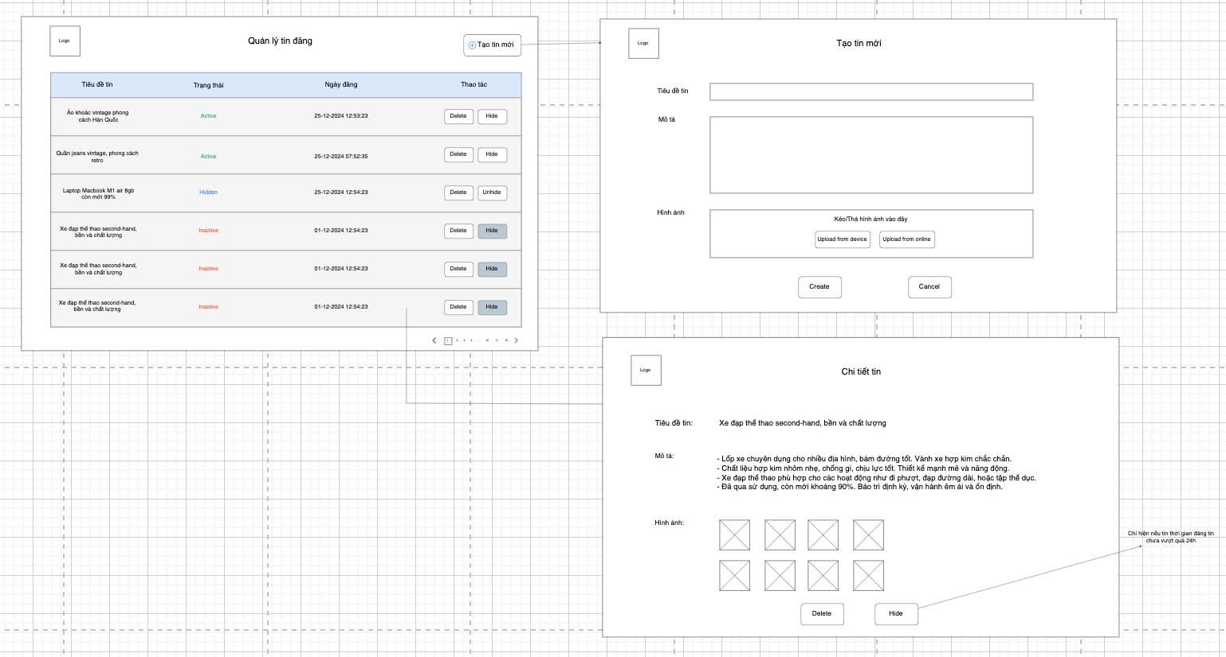

Hình 2.37 :Giao diện quản lý tin đăng

* **Thiết kế logic**:



Hình 2.38 :Thiết kế logic quản lý tin đăng

* **Thiết kế cơ sở dữ liệu**:d
  + **Bảng posts**

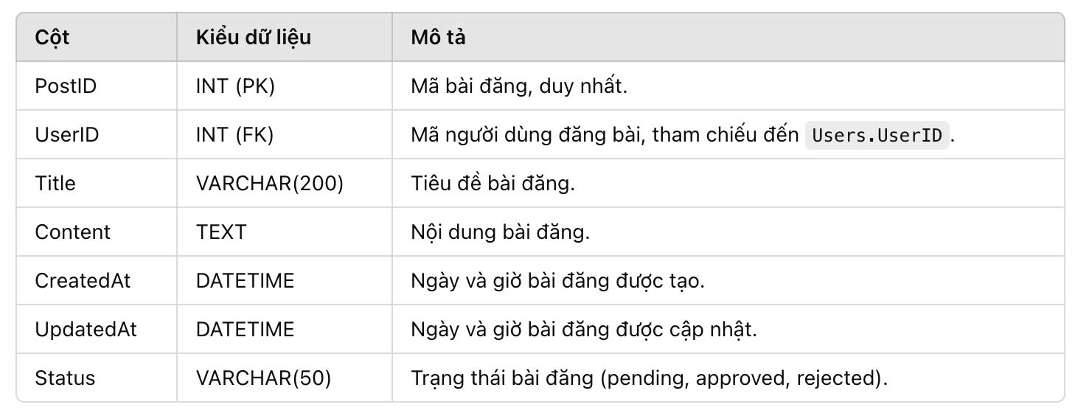

* + **Bảng users**



Hình 2.39 :Cơ sở dữ liệu quản lý tin đăng

* **Kiểm thử**:
  + **Kiểm thử chức năng**:
    - Tiến hành kiểm thử chức năng quản lý tin đăng để đảm bảo tính ổn định và tính năng hoạt động mượt mà.
      1. Phát triển tính năng trên câu chuyện US-002 của user story Trò chuyện
* **Nhiệm vụ**: Phát triển tính năng trò chuyện.
* **Mô tả nhiệm vụ**:
  + **Task 1**: Thiết kế giao diện trò chuyện.
    - **SubTask 1.1**: Tạo form gửi tin nhắn.
  + **Task 2**: Phát triển logic xử lý trò chuyện realtime.
    - **SubTask 2.1**: Gửi tin nhắn realtime
* **Thiết kế giao diện**:
  + **Một số giao diện chính**:
    - Danh sách các user đã chat trước đó: gồm tên người dùng, tin nhắn cuối và thời gian chat cuối cùng
    - Chi tiết các tin nhắn với người dùng cụ thể

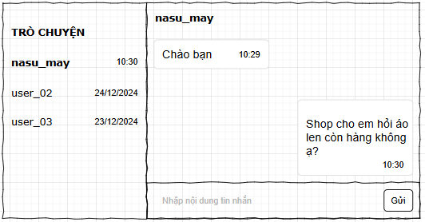

Hình 2.40 :Giao diện trò chuyện

* **Thiết kế logic**:
  + Sử dụng websocket để phát triển chức năng, người dùng có thể trao đổi thông tin mà không cần làm mới trang liên tục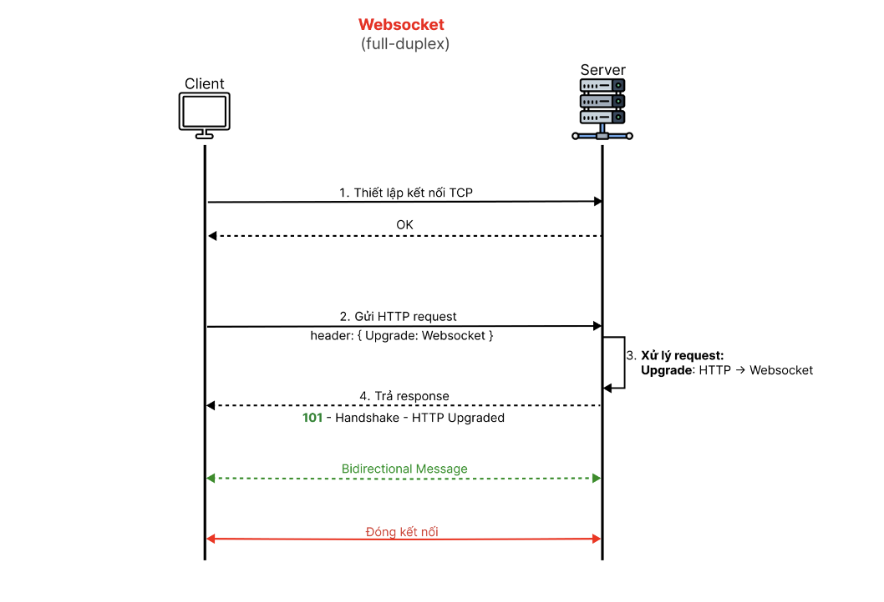 Hình 2.41 : Thiết kế logic trò chuyện
    - 1. Phát triển tính năng trên câu chuyện US-003 của user story Hỗ trợ khách hàng.
* **Nhiệm vụ**: Người dùng gửi yêu cầu hỗ trợ, và quản trị viên có thể xem và phản hồi các yêu cầu này.
* **Mô tả nhiệm vụ**:
  + **Task 1**: Người dùng gửi yêu cầu hỗ trợ
    - **SubTask 1.1**: Người dùng chọn loại yêu cầu (ví dụ: thanh toán, kỹ thuật, tài khoản).
    - **SubTask 1.2**: Điền nội dung yêu cầu hỗ trợ chi tiết.
    - **SubTask 1.3**: Nhấn nút "Gửi yêu cầu" để gửi lên hệ thống.
  + **Task 2**: Quản trị viên xem và xử lý yêu cầu
    - **SubTask 2.1**: Quản trị viên xem danh sách các yêu cầu, có thể sắp xếp theo trạng thái (chưa xử lý, đang xử lý, hoàn tất).
    - **SubTask 2.2**: Chọn yêu cầu cụ thể, đọc nội dung, và cung cấp phản hồi trực tiếp.
    - **SubTask 2.3**: Đánh dấu yêu cầu là "đã hoàn tất" nếu xử lý xong.
* **Thiết kế giao diện**:
  + **Giao diện người dùng**:

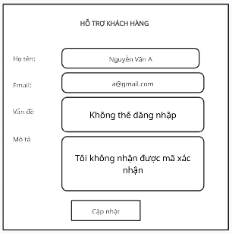

Hình 2.42 :Giao diện hỗ trợ khách hàng

* **Thiết kế logic**:
  + Biểu đồ quy trình thể hiện các bước từ khi người dùng gửi yêu cầu đến khi quản trị viên phản hồi và cập nhật trạng thái.

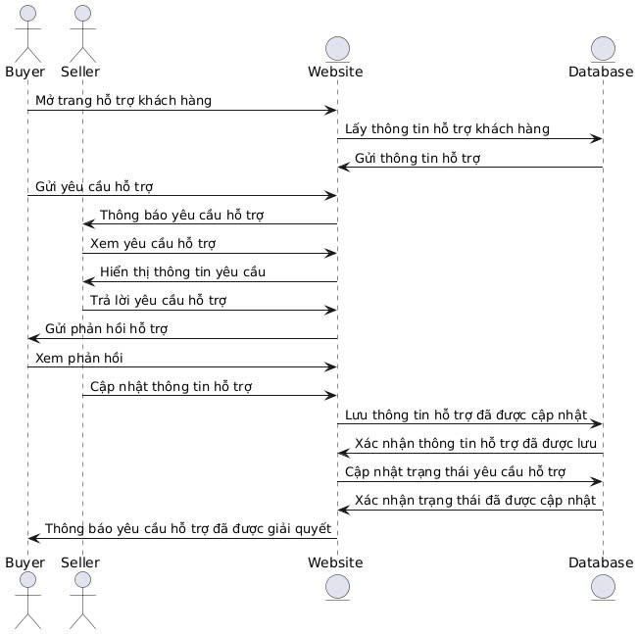

Hình 2.43 : Thiết kế logic hỗ trợ khách hàng

* **Thiết kế cơ sở dữ liệu**:

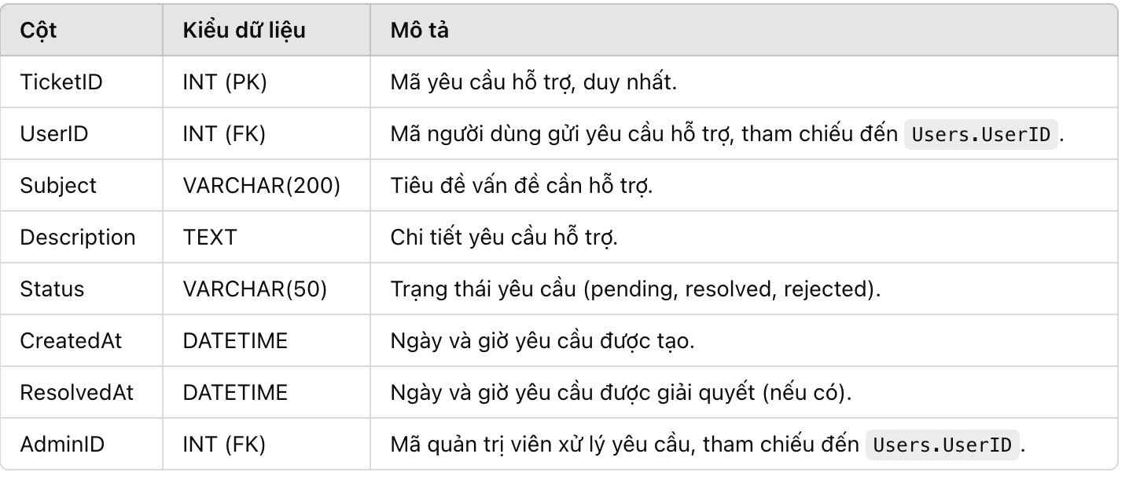

Hình 2.44 :Cơ sở dữ liệu hỗ trợ khách hàng

* **Kiểm thử**:
  + **Kiểm thử chức năng**:
    - Kiểm tra chức năng gửi yêu cầu của người dùng và xem/ phản hồi yêu cầu của quản trị viên.
    - Thử nghiệm với nhiều trạng thái khác nhau của yêu cầu (chưa xử lý, đang xử lý, hoàn tất).
  + **Kiểm thử giao diện**:
    - Đảm bảo tính năng điều hướng và hiển thị đầy đủ thông tin yêu cầu và phản hồi.
      1. Phát triển tính năng trên câu chuyện US-004 của user story Quản lý nội dung trang web.
* **Nhiệm vụ**: Người quản lý nội dung trang web cập nhật thông tin và duyệt qua các tin đăng trước khi chúng xuất hiện trên trang web.
* **Mô tả nhiệm vụ**:
  + **Task 1**: Hiển thị danh sách tin đăng cùng với các tùy chọn quản lý và trạng thái hiển thị.
    - **SubTask 1.1**: Người dùng cần đăng nhập vào hệ thống với tài khoản của quản trị viên.
    - **SubTask 1.2**: Người quản lý có thể xem các bài đăng trước khi duyệt.
  + **Task 2**: Người quản lý nội dung có thể chấp nhận hoặc từ chối tin đăng.
    - **SubTask 2.1**: Cho phép người quản lý nội dung chấp nhận hoặc từ chối 1 hoặc nhiều tin đăng cùng một lúc.
    - **SubTask 2.2**: Tin đăng được chấp nhận sẽ hiển thị công khai trên trang web.
    - **SubTask 2.3**:Tin đã ẩn sẽ không còn hiển thị trong kết quả tìm kiếm, nhưng vẫn được lưu trữ trong cơ sở dữ liệu.
  + **Task 3:** Người quản lý nội dung có thể xóa các tin đăng không phù hợp hoặc không tuân thủ theo quy tắc trang web.
    - **SubTask 2.1**: Cho phép người quản lý nội dung xóa 1 hoặc nhiều tin đăng không phù hợp cùng một lúc.
    - **SubTask 2.2**: Tin đăng bị xóa sẽ không còn hiển thị công khai trên trang web.

**Thiết kế giao diện**:

* + **Giao diện quản trị viên**:
    - Bảng liệt kê yêu cầu với các cột: Tiêu đề, tác giả, chuyên mục, ngày tạo, trạng thái.

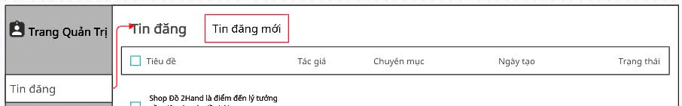

* + - **Loại yêu cầu**: Button Xóa và button Cập nhật.



* + - **Nội dung**: Hiển thị danh sách các bài đăng của người dùng khi chưa được duyệt.

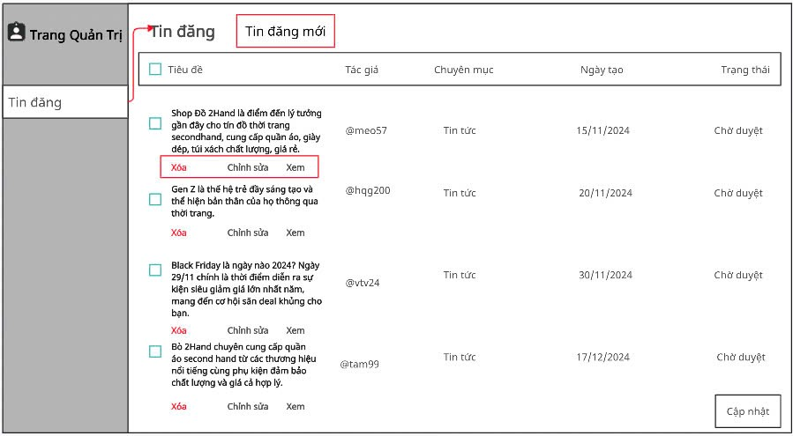

* + - **Nút Xóa**: Người quản trị nhấn nút để gửi yêu cầu xóa các bài đăng không phù hợp.



Hình 2.45 :Giao diện quản lý nội dung trang web

* **Thiết kế logic**:

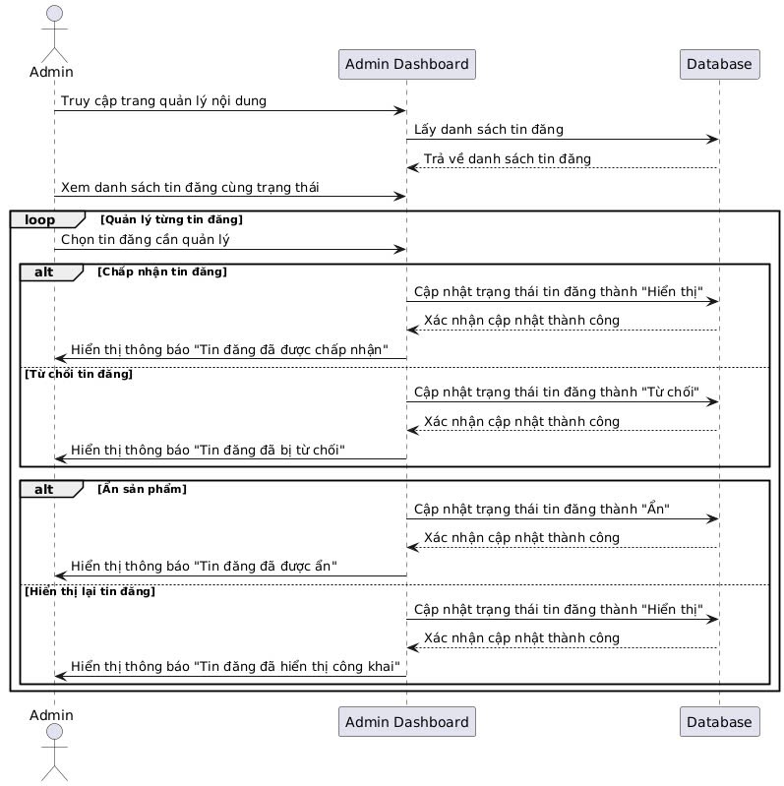

Hình 2.46 : Thiết kế logic quản lý nội dung trang web

* **Thiết kế cơ sở dữ liệu:**  
  Bảng users



Bảng Categories

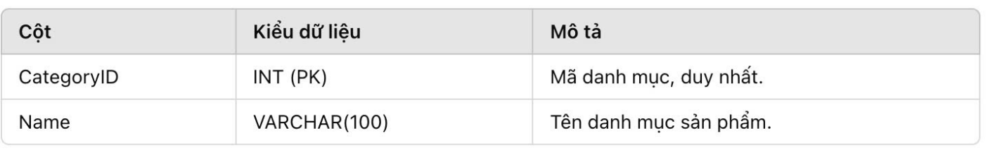

Bảng Posts

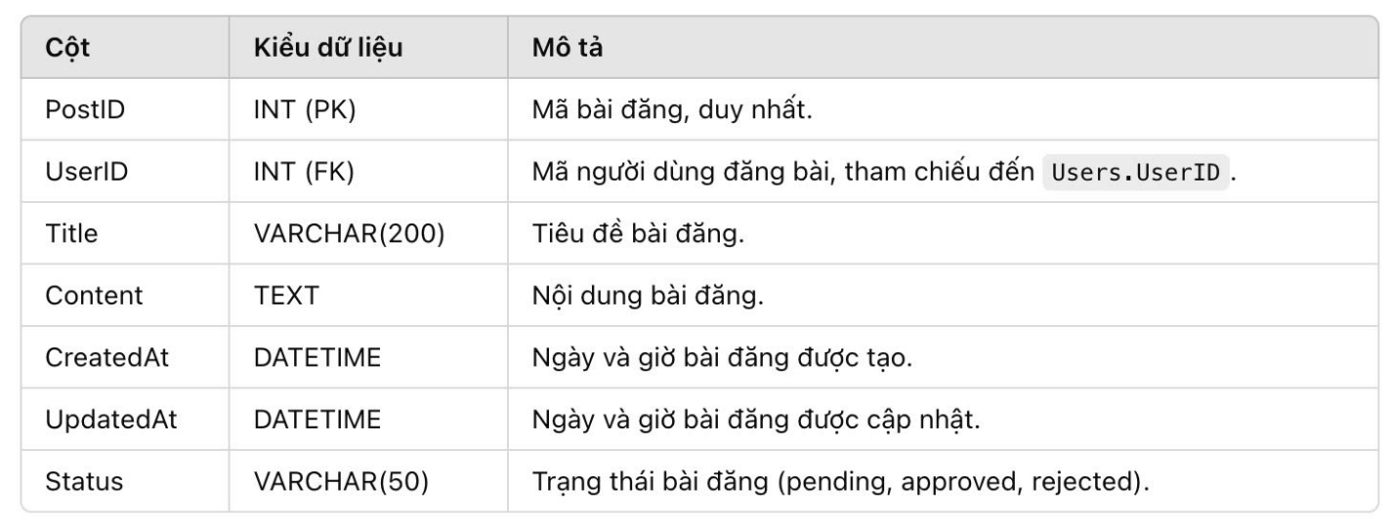

Hình 2.47 :Cơ sở dữ liệu quản lý tin đăng

* **Kiểm thử**:
  + **Kiểm thử chức năng**:
    - Kiểm tra chức năng Xóa các bài đăng không phù hợp với tiêu chuẩn của trang web.
    - Kiểm tra chức năng Ẩn hoặc Hiển thị bài đăng lên trang web.
    - Thử nghiệm với nhiều trạng thái khác nhau của yêu cầu (chưa xử lý, đang xử lý, hoàn tất).
  + **Kiểm thử giao diện**:
    - Đảm bảo tính năng điều hướng và hiển thị đầy đủ thông tin yêu cầu và phản hồi.
      1. Phát triển tính năng trên câu chuyện US-005 của user story Thêm tài khoản.
* **Nhiệm vụ**: Phát triển tính năng thêm tài khoản người dùng dành cho quản trị viên.
* **Mô tả nhiệm vụ**:
  + **Task 1**: Thiết kế giao diện thêm tài khoản người dùng dành cho quản trị viên gồm có thông tin người dùng và nhóm quyền.
    - **SubTask 1.1**: ạo form nhập thông tin tài khoản người dùng.
  + **Task 2**: Phát triển logic xử lý thêm tài khoản người dùng dành cho quản trị viên.
    - **SubTask 2.1**: Tài khoản người dùng mới được lưu vào cơ sở dữ liệu.
* **Thiết kế giao diện**:

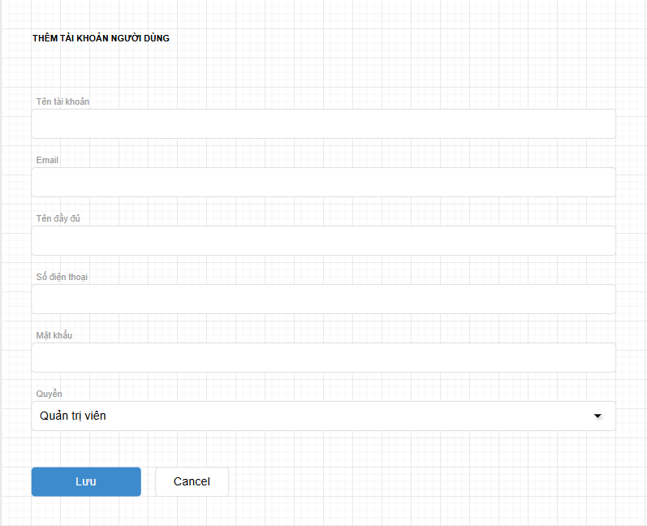

Hình 2.48 :Giao diện thêm tài khoản

* **Thiết kế logic**:

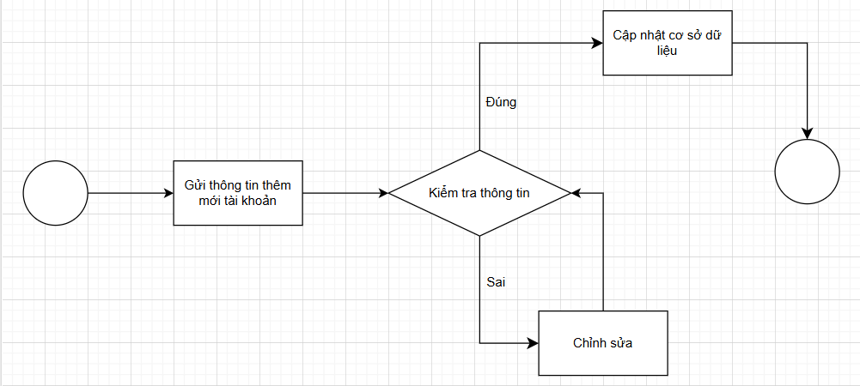

Hình 2.49 : Thiết kế logic thêm tài khoản

* **Thiết kế cơ sở dữ liệu**:  
  Bảng users



Hình 2.50 :Cơ sở dữ liệu thêm tài khoản người dùng

* **Kiểm thử**:
  + **Kiểm thử chức năng**:
    - Kiểm tra chức năng gửi yêu cầu của người dùng và xem/ phản hồi yêu cầu của quản trị viên.
    - Thử nghiệm với nhiều trạng thái khác nhau của yêu cầu (chưa xử lý, đang xử lý, hoàn tất)
  + **Kiểm thử giao diện**:
    - Đảm bảo tính năng điều hướng và hiển thị đầy đủ thông tin yêu cầu và phản hồi.
      1. Phát triển tính năng trên câu chuyện US-006 của user story Cập nhật tài khoản.
* **Nhiệm vụ**: Quản trị viên cập nhật tài khoản, từ đó sẽ loại bỏ được những tài khoản vi phạm quy định trang web.
* **Mô tả nhiệm vụ**:
  + **Task 1**: Quản trị viên có thể xóa tài khoản người dùng vi phạm quy định trang web.
    - **SubTask 1.1**: Người dùng cần đăng nhập vào hệ thống với tài khoản của quản trị viên.
    - **SubTask 1.2**: Triển khai chức năng xóa tài khoản người dùng.
  + **Task 2**: Quản trị viên triển khai hệ thống cập nhật lại số lượng tài khoản người dùng sau khi xóa thành công.
    - **SubTask 2.1**: Cho phép quản trị viên xóa 1 hoặc nhiều tài khoản cùng một lúc
    - **SubTask 2.2**: Cập nhật lại danh sách tài khoản người dùng sau khi xóa thành công các tài khoản vi phạm.
* **Thiết kế giao diện**:
  + **Giao diện quản trị viên**:
    - Bảng liệt kê yêu cầu với các cột: ticket_id, user_id, type, status, created_at.
    - **Loại yêu cầu**: Button Xóa và button Sửa.
    - **Nội dung**: Hiển thị danh sách tài khoản người dùng.
    - **Nút Xóa**: Người quản trị nhấn nút để gửi yêu cầu.

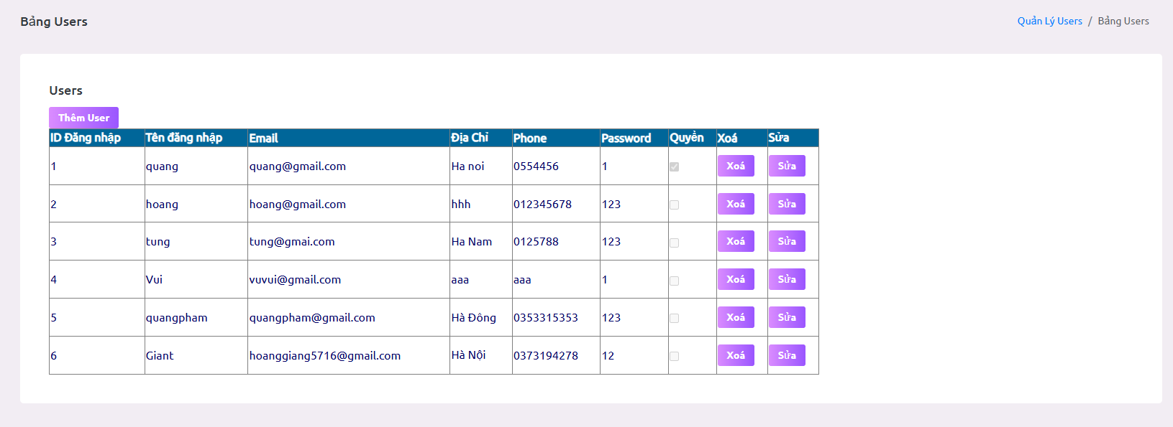

Hình 2.51 :Giao diện cập nhật tài khoản

* **Thiết kế logic**:

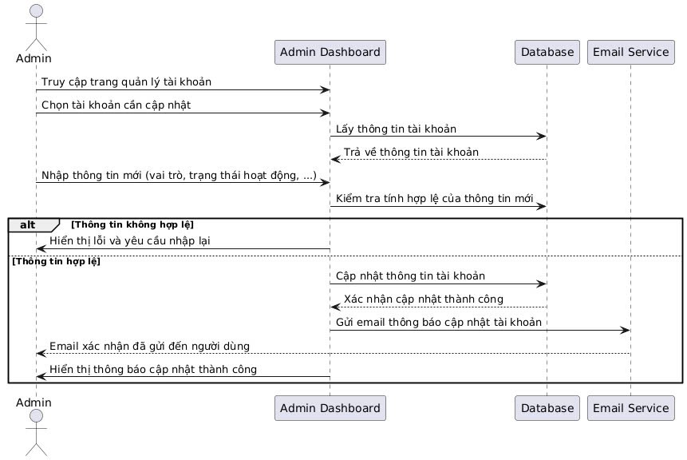

Hình 2.52 : Thiết kế logic cập nhật tài khoản

* **Thiết kế cơ sở dữ liệu:**

Bảng users



Hình 2.53 :Cơ sở dữ liệu cập nhật tài khoản

* **Kiểm thử**:
  + **Kiểm thử chức năng**:
    - Kiểm tra chức năng Xóa tài khoản vi phạm của quản trị viên
    - Kiểm tra chức năng Cập nhật tài khoản sau khi xóa của quản trị viên.
    - Thử nghiệm với nhiều trạng thái khác nhau của yêu cầu (chưa xử lý, đang xử lý, hoàn tất).
  + **Kiểm thử giao diện**:
    - Đảm bảo tính năng điều hướng và hiển thị đầy đủ thông tin yêu cầu và phản hồi.
      1. Phát triển tính năng trên câu chuyện US-007 của user story Xem thống kê.
* **Nhiệm vụ**: Chức năng "Quản lý thống kê bài đăng" cho phép người quản trị hệ thống và người dùng kiểm tra, theo dõi các chỉ số liên quan đến bài đăng, bao gồm số lượng bài đăng đã tạo, bài đăng được tương tác, và bài đăng bị ẩn hoặc vi phạm quy định.
* **Mô tả nhiệm vụ**:
  + **Task 1**: Người dùng xem thống kê
    - **SubTask 1.1**: Hiển thị thông tin chi tiếtvề các chỉ số của bài đăng, người tương tác, bài đăng bị ẩn hoặc vi phạm quy định
  + **Task 2:** Người quản trị xem thống kê
    - **SubTask 1.1:** Hiển thị thông tin thống kê chi tiết về các bài đăng, số lượng người tương tác, các chỉ số theo dõi liên quan đến bài đăng, số lượng bài đăng hợp lệ, bài đăng bị ẩn hoặc vi phạm quy định.
* **Thiết kế giao diện**:

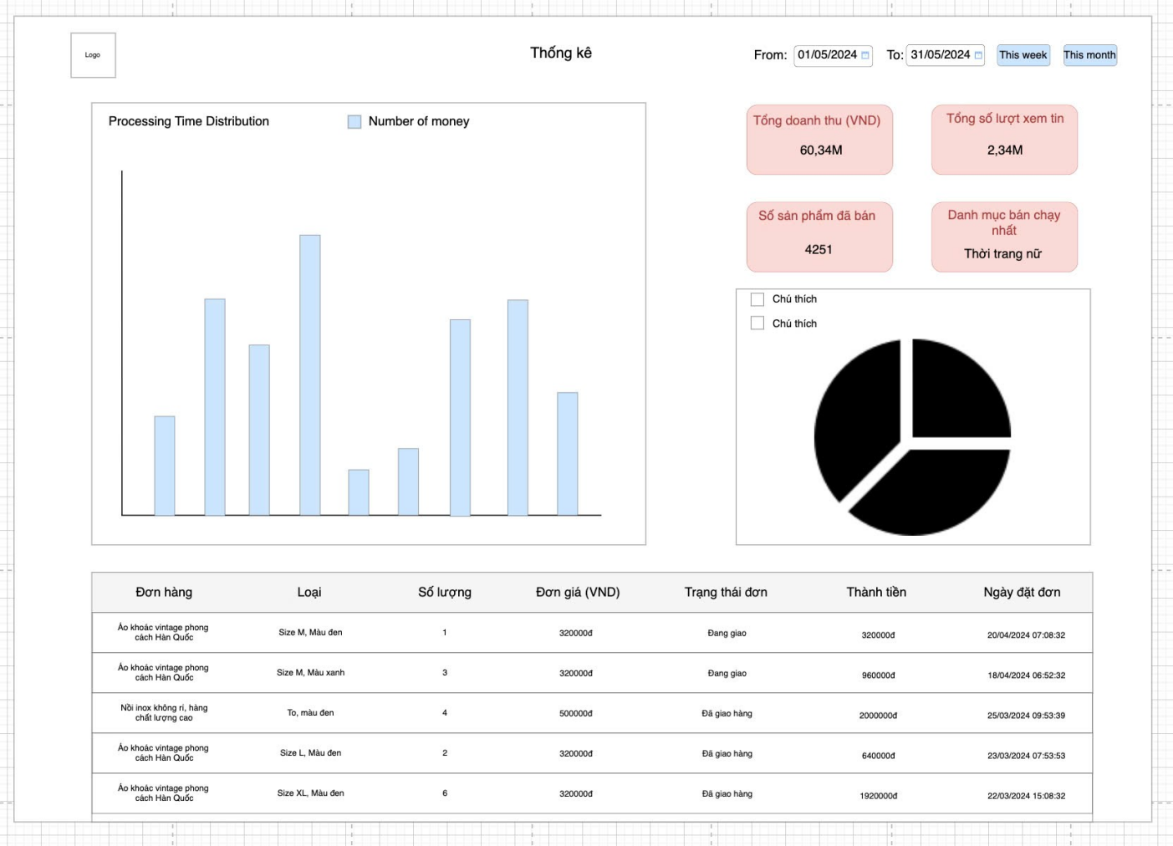

Hình 2.54 :Giao diện xem thống kê

* **Thiết kế logic**:



Hình 2.55 : Thiết kế logic xem thống kê

* **Thiết kế cơ sở dữ liệu**:
  + **Bảng posts**



* + **Bảng statistics**

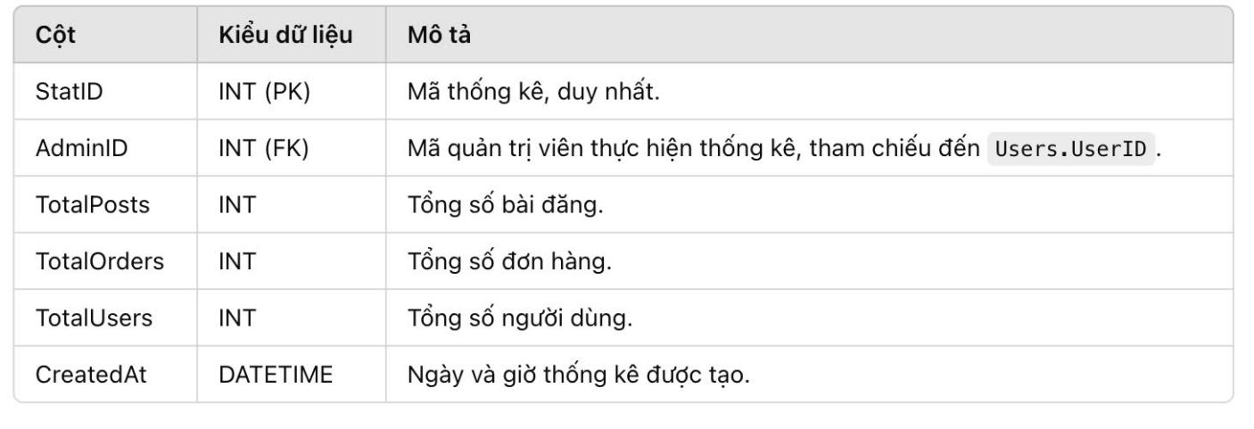

* + **Bảng users**



Hình 2.56 :Cơ sở dữ liệu thống kê tin đăng

* **Kiểm thử**:
  + **Kiểm thử chức năng**:
    - Tiến hành kiểm thử chức năng xem thống kê để đảm bảo tính ổn định và tính năng hoạt động mượt mà.
      1. Phát hành phiên bản sản phẩm phần mềm

Các tính năng được hoàn thành tất các user story. Như vậy, với phiên bản V2.0 công việc được hoàn thành đạt 100% so với kỳ vọng và đã đạt được các tiêu chí chấp nhận đề ra.

## Kết luận chương 2

# Như vậy, ở chương 2 nhóm em đã trình bày được kế hoạch thực hiện dự án cùng với việc phát triển yêu cầu dựa trên câu chuyện của người dùng. Bên cạnh đó cũng đã xây dựng được các tiêu chí chấp nhận, độ phức tạp của câu chuyện người dùng và đã phát triển được các phiên bản sản phẩm phần mềm theo Sprint tuy nhiên vẫn chưa thực sự hoàn thiện. Do đó, ở chương 3 nhóm em sẽ tiếp tục thực hiện các công việc đồng thời kiểm thử để chuẩn bị cho việc phát hành sản phẩm.

# CHƯƠNG 3

**KẾT QUẢ THỰC HIỆN**

## Chuẩn bị phát hành

* Các user story được hoàn thành 90% bao gồm các tính năng cơ bản. Những hệ thống được phát triển đã đảm bảo được các yêu cầu về tiêu chí chấp nhận và đang được đưa để kiểm thử nhằm đảm bảo về mặt hiệu suất trong quá trình phát hành. Bên cạnh đó những user story được hoàn thành trong suốt quá trình đã được chỉnh sửa để phù hợp với tình hình thực tế và thời gian của dự án.
* Đối với các user story chưa được hoàn thành có 6% vẫn đang trong quá trình phát triển và 4% đã bị hủy do tính chất phức tạp của user story đồng thời không đủ nhân lực và thời gian để tiếp tục phát triển. Các user story đang trong quá trình phát triển sẽ được cập nhật trong các bản tiếp theo của phần mềm và những user story bị hủy sẽ được thay thế bởi những user story mới trong tương lai nhằm phù hợp hơn với yêu cầu thực tế và nguồn nhân lực.

## Kiểm thử

### Kiểm thử tích hợp

* Mục tiêu: Đảm bảo các module và thành phần phần mềm trong hệ  
  thống hoạt động tốt cùng nhau sau khi được tích hợp.
* Phương pháp kiểm thử: Kiểm thử chức năng
* Kết quả mong đợi: Các phần mềm đƣợc tích hợp đúng cách, không có lỗi giao tiếp giữa các thành phần (UI, API, Database), Dữ liệu truyền đi và nhận lại đúng định dạng và được lưu trữ chính xác.

### Kiểm thử hệ thống và kiểm thử chấp nhận

* **Mục tiêu**: Kiểm thử hệ thống và kiểm thử chấp nhận của người dùng (User Acceptance Testing - UAT) nhằm đảm bảo rằng phần mềm đã được tích hợp đầy đủ và hoạt động ổn định, đáp ứng các yêu cầu và kỳ vọng của người sử dụng cuối. Kiểm thử hệ thống giúp xác định rằng tất cả các tính năng hoạt động đúng như dự định trong môi trường tổng thể của hệ thống. Kiểm thử chấp nhận của người dùng tập trung vào việc xác minh phần mềm có thực sự đáp ứng được các yêu cầu và nhu cầu của người dùng hay không.
* **Phương pháp kiểm thử**:
  + **Kiểm thử hiệu năng**: Đánh giá khả năng hoạt động của hệ thống dưới tải trọng cao, kiểm tra thời gian phản hồi, khả năng xử lý đồng thời các yêu cầu và độ ổn định của hệ thống trong điều kiện thực tế.
  + **Kiểm thử khả năng tương thích**: Đảm bảo phần mềm hoạt động chính xác trên các nền tảng khác nhau (hệ điều hành, trình duyệt, phần cứng, v.v.) và đảm bảo sự tương thích giữa các thành phần hệ thống như UI, API và cơ sở dữ liệu.
  + **Kiểm thử chấp nhận của người dùng (UAT)**: Người dùng cuối sẽ tham gia vào quá trình kiểm thử để xác nhận rằng phần mềm đáp ứng các yêu cầu ban đầu, dễ sử dụng, và phù hợp với kỳ vọng của họ trong các tình huống thực tế.
* **Kết quả mong đợi**:
  + Toàn bộ hệ thống hoạt động ổn định, không gặp lỗi nghiêm trọng trong quá trình sử dụng thực tế.
* Các chức năng chính của hệ thống được thực hiện đúng như yêu cầu, bao gồm cả hiệu suất và khả năng tương thích.
* Người dùng có thể dễ dàng thực hiện các tác vụ chính, phần mềm hoạt động nhanh chóng và chính xác trên các nền tảng khác nhau mà không gặp sự cố lớn.

## Hướng dẫn sử dụng phần mềm

Hướng dẫn sử dụng phần mềm là tài liệu quan trọng giúp người dùng cuối dễ dàng tiếp cận, cài đặt và sử dụng phần mềm một cách hiệu quả. Đảm bảo rằng các tính năng phần mềm được sử dụng đúng mục đích và mang lại lợi ích tối đa cho người dùng

* Hướng dẫn cài đặt:
* Hệ thống lưu trữ: Google Drive
* Định dạng file: .rar
* Cách cài đặt:
* Tải mã nguồn phần mềm từ liên kết trên Google Drive.
* Giải nén file .rar và lưu trữ mã nguồn vào thư mục mong muốn.
* Cài đặt cơ sở dữ liệu (CSDL) SQL Server và .Net Core SDK từ trang chủ của Microsoft.
* Sau khi cài đặt, chạy ứng dụng bằng các lệnh sau trong terminal hoặc command prompt:
* Dotnet ef database update: Cập nhật cơ sở dữ liệu.
* Dotnet run: Chạy ứng dụng.
* Các tính năng chính của phần mềm:
* Quản lý sản phẩm: Thêm, sửa, xóa, và xem danh sách các sản phẩm trong hệ thống.
* Quản lý đơn hàng: Tạo và theo dõi tình trạng của các đơn hàng đã được đặt.
* Quản lý khách hàng: Tạo tài khoản khách hàng mới và xem danh sách khách hàng đã đăng ký.
* Quản lý danh mục sản phẩm: Quản lý các danh mục sản phẩm để dễ dàng phân loại và tìm kiếm sản phẩm.
* Thanh toán và quản lý địa chỉ giao hàng: Xử lý các giao dịch thanh toán và quản lý thông tin địa chỉ giao hàng của khách hàng.

## Phát hành và triển khai

* Phát hành nội bộ (Internal Release):
* Mục tiêu: Phát hành phần mềm cho một nhóm người dùng nội bộ hoặc khách hàng thân thiết để thử nghiệm trong môi trường thực tế trước khi phát hành chính thức ra ngoài.
* Quy trình: Sau khi hoàn thiện các tính năng chính và thực hiện kiểm thử, phần mềm sẽ được cung cấp cho một nhóm người dùng nội bộ để thu thập phản hồi về hiệu suất, các vấn đề tiềm ẩn và sự tương thích trong môi trường sử dụng thực tế. Quá trình này giúp phát hiện các lỗi chưa được phát hiện trong kiểm thử và cải thiện phần mềm trước khi phát hành rộng rãi.
* Triển khai sản phẩm (Deployment):
* Mục tiêu: Triển khai phần mềm lên môi trường sản xuất hoặc các môi trường khác theo kế hoạch, để người dùng cuối có thể sử dụng.
* Quy trình: Phần mềm sẽ được triển khai lên các hệ thống sản xuất hoặc môi trường trực tiếp nơi người dùng cuối sẽ tương tác. Quá trình này bao gồm việc cài đặt phần mềm vào hệ thống, cấu hình hệ thống và cơ sở dữ liệu, và đảm bảo rằng phần mềm chạy ổn định trên môi trường mới. Triển khai cần được thực hiện một cách cẩn thận để không ảnh hưởng đến các hệ thống khác đang vận hành.
* Kiểm thử sau phát hành (Post-Release Testing):
* Mục tiêu: Kiểm tra lại phần mềm sau khi được phát hành để đảm bảo rằng nó hoạt động đúng trong môi trường sản xuất và không gặp phải các vấn đề lớn.
* Quy trình: Sau khi phần mềm đã được triển khai, việc kiểm thử sau phát hành sẽ được thực hiện để xác nhận rằng hệ thống hoạt động ổn định và hiệu quả trong môi trường thực tế. Các lỗi hoặc sự cố phát sinh trong quá trình sử dụng thực tế sẽ được phát hiện và xử lý kịp thời. Kiểm thử này thường bao gồm việc giám sát hiệu suất, bảo mật, và tính ổn định của phần mềm khi có lưu lượng truy cập thực tế.

## Hỗ trợ

Hỗ trợ sau khi triển khai là một phần quan trọng trong quá trình duy trì và nâng cao chất lượng phần mềm sau khi phát hành. Mục tiêu của công tác hỗ trợ là đảm bảo phần mềm hoạt động ổn định, phát hiện và xử lý các lỗi phát sinh, đồng thời cung cấp dịch vụ hỗ trợ cho người dùng cuối khi họ gặp phải vấn đề trong quá trình sử dụng

Các công việc hỗ trợ bao gồm:

* Phát hiện và xử lý lỗi:
* Theo dõi và phân tích nhật ký hệ thống: Sau khi phần mềm được triển khai, việc theo dõi các nhật ký (logs) hệ thống là rất quan trọng để phát hiện các lỗi hoặc sự cố sớm. Điều này giúp đội ngũ kỹ thuật có thể nhanh chóng phát hiện và xử lý các vấn đề trong thời gian ngắn.
* Triển khai bản vá lỗi (hotfix): Nếu phát hiện lỗi nghiêm trọng ảnh hưởng đến người dùng, các bản vá lỗi (hotfix) sẽ được triển khai ngay lập tức để khắc phục sự cố, đảm bảo hệ thống hoạt động bình thường. Ngoài ra, các bản cập nhật nhỏ cũng có thể được phát hành để cải thiện hiệu suất hoặc khắc phục các vấn đề nhỏ.
* Hỗ trợ người dùng:
* Cung cấp các kênh hỗ trợ: Để người dùng có thể báo cáo lỗi hoặc phản hồi về phần mềm, một hệ thống hỗ trợ trực tuyến như email, số điện thoại, hoặc live chat sẽ được thiết lập. Điều này giúp người dùng có thể liên hệ với đội ngũ kỹ thuật khi gặp vấn đề trong quá trình sử dụng phần mềm.
* Đội ngũ hỗ trợ sẵn sàng: Đảm bảo rằng đội ngũ kỹ thuật luôn có mặt để giải quyết các vấn đề mà người dùng gặp phải. Điều này không chỉ giúp khắc phục sự cố mà còn tạo ra sự tin tưởng từ người dùng đối với sản phẩm.
* Bảo trì và nâng cấp:
* Bảo trì định kỳ: Các công việc bảo trì định kỳ sẽ được thực hiện để duy trì hiệu suất của phần mềm, cải thiện tính năng và khắc phục các lỗi phát sinh trong quá trình sử dụng. Điều này bao gồm việc cập nhật các thành phần hệ thống, kiểm tra tính tương thích, và cập nhật các bản vá bảo mật.
* Nâng cấp phần mềm: Các tính năng mới có thể được thêm vào trong quá trình nâng cấp phần mềm, hoặc các cải tiến có thể được thực hiện để đáp ứng yêu cầu người dùng hoặc nhu cầu phát triển của thị trường. Việc nâng cấp này sẽ được thực hiện theo kế hoạch, đảm bảo không ảnh hưởng đến sự ổn định của phần mềm.

## Kết luận chương 3

Chương 3 đã trình bày chi tiết các bước quan trọng trong việc chuẩn bị và phát hành phần mềm, từ việc đảm bảo các tính năng đã hoàn thành và đáp ứng các tiêu chí chấp nhận, đến việc thực hiện kiểm thử tích hợp và kiểm thử chấp nhận của người dùng. Việc phát hành và triển khai phần mềm đã được thảo luận kỹ lưỡng, bao gồm các hoạt động phát hành nội bộ, triển khai lên môi trường sản xuất, và kiểm thử sau phát hành để đảm bảo chất lượng sản phẩm. Cuối cùng, chương này cũng đề cập đến các công việc hỗ trợ sau khi triển khai, nhằm đảm bảo phần mềm hoạt động ổn định và kịp thời xử lý các vấn đề phát sinh. Những công việc này đã giúp đảm bảo quá trình phát hành và triển khai phần mềm diễn ra suôn sẻ và hiệu quả.

.

# TÀI LIỆU THAM KHẢO

**Tiếng anh**

[1]Agile Methodology: Agile Alliance (2023), “Agile Methodology,”

[2]Behavior Driven Development with Gherkin: Cucumber (2024)

[3]Microsoft. “ASP.NET Core Documentation.(20)